ГОСУДАРСТВЕННОЕ ОБРАЗОВАТЕЛЬНОЕ УЧРЕЖДЕНИЕ
СРЕДНЕГО ПРОФЕССИОНАЛЬНОГО ОБРАЗОВАНИЯ
ЛУГАНСКОЙ НАРОДНОЙ РЕСПУБЛИКИ
«ЛУГАНСКИЙ АРХИТЕКТУРНО-СТРОИТЕЛЬНЫЙ КОЛЛЕДЖ ИМЕНИ АРХИТЕКТОРА А.С. ШЕРЕМЕТА»

МЕТОДИЧЕСКИЕ РЕКОМЕНДАЦИИ
по УЧЕБНОЙ практике УП.03
ПРОФЕССИОНАЛЬНЫЙ МОДУЛЬ

ПМ.03. ПРОВЕДЕНИЕ РАСЧЕТОВ С БЮДЖЕТОМ И ВНЕБЮДЖЕТНЫМИ ФОНДАМИ
специальность 38.02.01 Экономика и бухгалтерский учет (по отраслям)

2022
Рассмотрено и одобрено на
заседании цикловой комиссии
Бухгалтерского учета и экономических
дисциплин
Протокол от «__» _______ 2021 г. № __
Председатель цикловой комиссии
______________ В.Е.Цыганок

Организация-разработчик: ГОУ СПО ЛНР «Луганский архитектурно-строительный колледж имени архитектора А.С. Шеремета»

Разработчик: Макаренкова В.В. - преподаватель дисциплин общепрофессионального и профессионального цикла.

СОДЕРЖАНИЕ
ПОЯСНИТЕЛЬНАЯ ЗАПИСКА 4
1. ОБЯЗАННОСТИ СТУДЕНТОВ-ПРАКТИКАНТОВ И РУКОВОДИТЕЛЕЙ ПРАКТИК 9
3. ОФОРМЛЕНИЕ ОТЧЕТА 101
4.КРИТЕРИИ ОЦЕНОК ОТЧЕТА ПО ПРАКТИКЕ 107
5. Литература: 108
ПРИЛОЖЕНИЕ 1 111
ПРИЛОЖЕНИЕ 2 112

ПОЯСНИТЕЛЬНАЯ ЗАПИСКА
Учебная практика УП.03 по профессиональному модулю ПМ.03. Проведение расчетов с бюджетом и внебюджетными фондами является важнейшей частью подготовки студентов специальности 38.02.01 Экономика и бухгалтерский учет (по отраслям).
В результате прохождения учебной практики студенты имеют возможность:
закрепить знания, полученные в процессе обучения;
приобрести и закрепить профессиональные навыки в области экономики и бухгалтерского учета (по отраслям);
сопоставить свои ожидания и реалии будущей профессиональной деятельности;
показать свои профессиональные качества, творческую энергию, а также личностные черты характера.
Учебная практика по профессиональному модулю ПМ.03. Проведение расчетов с бюджетом и внебюджетными фондами призвана:
создать условия и всемерно содействовать студентам в их практической работе (деятельности) по приобретению учебных навыков, знаний и умений;
способствовать аналитической работе студентов по сопоставлению приобретенных теоретических знаний с практической работой конкретной организации;
способствовать формированию общего представления студентов о будущей профессиональной деятельности;
содействовать развитию интереса студентов к профессии.
Учебная практика направлена на формирование у студентов общих и профессиональных компетенций, приобретение практического опыта по каждому из видов профессиональной деятельности, предусмотренных ГОС СПО ЛНР.

Код  Согласно (ГОС СПО ЛНР) | Наименование результата обучения
ПК 3.1. | Формировать бухгалтерские проводки по начислению и перечислению налогов и сборов в бюджеты различных уровней
ПК 3.2. | Оформлять платежные документы для перечисления налогов и сборов в бюджет, контролировать их прохождение по расчетно-кассовым банковским операциям
ПК 3.3. | Формировать бухгалтерские проводки по начислению и перечислению страховых взносов во внебюджетные фонды
ПК 3.4. | Оформлять платежные документы на перечисление страховых взносов во внебюджетные фонды, контролировать их прохождение по расчетно-кассовым банковским операциям
ОК 1. | Понимать сущность и социальную значимость своей будущей профессии, проявлять к ней устойчивый интерес
ОК 2. | Организовывать собственную деятельность, определять методы и способы выполнения профессиональных задач, оценивать их эффективность и качество
ОК 3. | Решать проблемы, оценивать риски и принимать решения в нестандартных ситуациях
ОК 4. | Осуществлять поиск, анализ и оценку информации, необходимой для постановки и решения профессиональных задач, профессионального и личностного развития
ОК 5. | Использовать информационно-коммуникационные технологии для совершенствования профессиональной деятельности
ОК 6. | Работать в коллективе и команде, обеспечивать ее сплочение, эффективно общаться с коллегами, руководством, потребителями
ОК 7. | Ставить цели, мотивировать деятельность подчиненных, организовывать и контролировать их работу с принятием на себя ответственности за результат выполнения заданий
ОК 8. | Самостоятельно определять задачи профессионального и личностного развития, заниматься самообразованием, осознанно планировать повышение квалификации
ОК 9. | Быть готовым к смене технологий в профессиональной деятельности

В результате освоения производственной практики студент должен: иметь практический опыт проведения расчетов с бюджетом и внебюджетными фондами;
Уметь:
- определять виды и порядок налогообложения;
- ориентироваться в системе налогов Луганской Народной Республики;
- выделять элементы налогообложения;
- определять источники уплаты налогов, сборов, пошлин;
- оформлять бухгалтерскими проводками начисления и перечисления сумм налогов и сборов;
- организовывать аналитический учет налогов по счету 64 "Расчеты по налогам и сборам";
- заполнять платежные поручения по перечислению налогов и сборов;
- выбирать для платежных поручений по видам налогов соответствующие реквизиты;
- выбирать коды бюджетной классификации для определенных налогов, штрафов и пени;
- пользоваться образцом заполнения платежных поручений по перечислению налогов, сборов и пошлин;
- проводить учет расчетов по социальному страхованию и обеспечению;
- определять объекты налогообложения для исчисления ЕСВ;
- применять порядок и соблюдать сроки исчисления ЕСВ;
- оформлять бухгалтерскими проводками начисление и перечисление сумм ЕСВ на общеобязательное пенсионное страхование, на общеобязательное государственное страхование на случай безработицы, на общеобязательное государственное социальное страхование в связи с временной утратой трудоспособности и в связи с материнством, на общеобязательное государственное страхование от несчастных случаев на производстве и профессиональных заболеваний;
- осуществлять аналитический учёт по счёту 65 "Расчёты по страхованию";
- использовать средства внебюджетных фондов по направлениям, определенным законодательством;
- осуществлять контроль прохождения платёжных поручений по расчётно-кассовым банковским операциям с использованием выписок банка;
- заполнять платежные поручения по перечислению страховых взносов на общеобязательное пенсионное страхование, на общеобязательное государственное страхование на случай безработицы, на обязательное государственное социальное страхование в связи с временной утратой трудоспособности и в связи с материнством, на общеобязательное государственное страхование от несчастных случаев на производстве и профессиональных заболеваний;
- выбирать для платежных поручений по видам страховых взносов соответствующие реквизиты;
- оформлять платежные поручения по штрафам и пени внебюджетных фондов;
- пользоваться образцом заполнения платежных поручений по перечислению страховых взносов во внебюджетные фонды;
заполнять данные статуса плательщика, Индивидуального номера налогоплательщика (далее — ИНН), регистрационного номера учетной карточки физического лица плательщика налогов (далее —РНУКФЛПН).
Знать:
- виды и порядок налогообложения;
- систему налогов Луганской Народной Республики;
- элементы налогообложения;
- источники уплаты налогов, сборов, пошлин;
- оформление бухгалтерскими проводками начисления и перечисления сумм налогов и сборов;
- аналитический учёт по счёту 64 "Расчёты по налогам и сборам";
- порядок заполнения платёжных поручений по перечислению налогов и сборов;
- правила заполнения данных статуса плательщика налогов;
- образец заполнения платёжных поручений по перечислению налогов, сборов и пошлин;
- учёт расчётов по социальному страхованию и обеспечению; аналитический учет по счету 65 "Расчеты по страхованию";
- сущность и структуру ЕСВ;
- объекты налогообложения для исчисления ЕСВ;
- порядок и сроки исчисления ЕСВ;
- оформление бухгалтерскими проводками начисления и перечисления ЕСВ в бюджет;
- оформление бухгалтерскими проводками начисления и перечисления сумм ЕСВ на общеобязательное пенсионное страхование, на общеобязательное государственное страхование на случай безработицы, на общеобязательное государственное социальное страхование в связи с временной утратой трудоспособности и в связи с материнством, на общеобязательное государственное страхование от несчастных случаев на производстве и профессиональных заболеваний;
- использование средств внебюджетных фондов;
- порядок заполнения платежных поручений по перечислению страховых взносов во внебюджетные фонды;
- образец заполнения платежных поручений по перечислению страховых взносов во внебюджетные фонды;
- процедуру контроля прохождения платёжных поручений по расчётно-кассовым банковским операциям с использованием выписок банка.

1. ОБЯЗАННОСТИ СТУДЕНТОВ-ПРАКТИКАНТОВ И РУКОВОДИТЕЛЕЙ ПРАКТИК
При прохождении учебной практики ПМ.03. Проведение расчетов с бюджетом и внебюджетными фондами студент Луганского архитектурно-строительного колледжа имени архитектора А.С. Шеремета обязан:
- полностью выполнять задания, предусмотренные программой практики;
- подчиняться действующим в колледже правилам внутреннего трудового распорядка;
- изучить и строго соблюдать правила охраны труда, техники безопасности и производственной санитарии;
- участвовать в исследовательской работе по заданию практики;
- нести ответственность за выполненную работу и ее результаты;
- предоставить руководителю практики письменный отчет о выполнении всех заданий и сдать дифференцированный зачет по практике.
Руководитель практики от колледжа:
- обеспечивает проведение всех необходимых организационных мероприятий перед началом практики (инструктаж о порядке прохождения практики, по технике безопасности и т. д.);
- обеспечивает высокое качество прохождения студентами практики и
- строгое соответствие ее учебным планам и программам;
- осуществляет контроль за обеспечением организацией нормальных условий труда, контролирует проведение обязательных инструктажей по охране труда и технике безопасности со студентами;
- контролирует выполнение практикантами правил внутреннего трудового распорядка;
- рассматривает отчеты студентов, дает оценку их работе, проставляет ее в зачетной книжке студента в разделе "Практика".

2. ТЕМАТИЧЕСКИЙ ПЛАН И СОДЕРЖАНИЕ ПРАКТИКИ УП.03
Коды  формируемых компетенций | Код и наименование профессионального модуля, тем практики | Кол-во  часов  по УП | Наименование тем учебной практики | Кол-во часов по темам
1 | 2 | 3 | 4 | 5
ОК 1-9  ПК 3.1-3.4 | ПМ.03.  Проведение расчетов с бюджетом и внебюджетными фондами | 36 | Вводный инструктаж. Инструктаж по технике безопасности. Выдача задания. | 2
 |  |  | Тема 1. Понятие налогов и сборов, ознакомление с классификацией налогов в Луганской Народной Республике согласно Закону «О налоговой системе».  Оформление бухгалтерских проводок по начислению и перечислению налогов и сборов в бюджет. | 4
 |  |  | Тема 2. Осуществление расчета сумм республиканских налогов и сборов. | 6
 |  |  | Тема 3. Оформление платежных документов по налогам для перечисления в бюджет. | 6
 |  |  | Тема 4. Осуществление расчета сумм местных налогов и сборов, оформление платежных документов по налогам для перечисления в бюджет. | 6
 |  |  | Тема 5. Формирование отчета по распределению ЕСВ.  Формирование бухгалтерских проводок по начислению и перечислению страховых взносов. | 6
 |  |  | Оформление отчетов по учебной практике, подготовка к защите отчетов. | 4
 |  |  | Промежуточная аттестация  Дифференцированный зачет | 2
 |  |  | Всего | 36

Вводное занятие (2 часа)
- Ознакомление с правилами прохождения практики
- Вводный инструктаж по технике безопасности
- Разделение студенческой группы на подгруппы по 3-4 человека.
- Выдача задания.

Учебное занятие № 1 (4 часа)
Тема 1. Понятие налогов и сборов, ознакомление с классификацией налогов в Луганской Народной Республике согласно Закону "О налоговой системе".
Оформление бухгалтерских проводок по начислению и перечислению налогов и сборов в бюджет.

Цель занятия: сформировать знания о понятиях налогов и сборов, классификации налогов в Луганской Народной Республике согласно Закону "О налоговой системе"; закрепить полученные знания по составлению бухгалтерских проводок по начислению и перечислению налогов и сборов в бюджет.

Теоретическая часть
Понятие налогов и сборов, ознакомление с классификацией налогов в Луганской Народной Республике согласно Закону "О налоговой системе".
Совокупность республиканских и местных налогов и сборов, которые взимаются в установленном настоящим Законом порядке, составляет налоговую систему Луганской Народной Республики.
Каждое лицо должно уплачивать законно установленные налоги и сборы. Законодательство о налогообложении основывается на признании всеобщности и равенства налогообложения. При установлении налогов и сборов учитывается фактическая способность плательщика к уплате налогов и сборов.
Установление дифференцированных ставок налогов и сборов, налоговых льгот в зависимости от формы собственности, гражданства физических лиц или места происхождения дохода не допускается.
Налоги и сборы должны иметь экономическое обоснование и не могут быть произвольными. Недопустимы налоги и сборы, препятствующие реализации гражданами своих конституционных прав.
Не допускается устанавливать налоги и сборы, нарушающие единое экономическое пространство Луганской Народной Республики и, в частности, прямо или косвенно ограничивающие свободное перемещение в пределах территории Луганской Народной Республики товаров (работ, услуг) или финансовых средств, либо иначе ограничивать или создавать препятствия не запрещенной законодательством экономической деятельности субъектов хозяйствования и физических лиц.
Ни на кого не может быть возложена обязанность уплачивать налоги и сборы, не предусмотренные настоящим Законом либо установленные в ином порядке, чем это определено настоящим Законом.
Все неустранимые сомнения, противоречия и неясности актов законодательства о налогообложении толкуются в пользу налогоплательщика, налогового агента.
Налоги и сборы не могут иметь дискриминационный характер и различно применяться исходя из социальных, расовых, национальных, религиозных и иных подобных критериев. Допускается установление особых видов пошлин либо дифференцированных ставок ввозных таможенных пошлин в зависимости от страны происхождения товара в соответствии с настоящим Законом и таможенным законодательством Луганской Народной Республики.
Ни на кого не может быть возложена обязанность уплачивать налоги и сборы, а также иные взносы и платежи, обладающие установленными настоящим Законом признаками налогов или сборов, не предусмотренные настоящим Законом либо установленные в ином порядке, чем это определено настоящим Законом.
Налог - обязательный, индивидуально безвозмездный платеж, взимаемый в соответствующий бюджет с плательщиков налогов в форме отчуждения, принадлежащих им на праве собственности, хозяйственного ведения или оперативного управления денежных средств в целях финансового обеспечения деятельности Луганской Народной Республики.
Во время установления налога обязательно определяются такие элементы:
Таблица 1 - Основные элементы налогов и их краткое определение
Элементы налогов | Определение элемента налога | Пояснение
1 | 2 | 3
Субъект  налога  (плательщики  налога) | Лицо, на котором лежит обязанность уплатить налог за счет собственных средств | Юридические лица, физические лица–предприниматели, налоговые агенты, физические лица, филиалы, структурные и другие обособленные подразделения юридических лиц-резидентов, а также филиалы иностранных юридических лиц (ст. 15 Закона)
Объект  налогообложения | Юридические факты (действия, события, состояния), которые обуславливают обязанность субъекта заплатить налог | Объектом налогообложения может быть имущество, товары, прибыль, доход или его часть, оборот от реализации товаров (работ, услуг), операции по поставке товаров (работ, услуг), расход либо иное обстоятельство, имеющее стоимостную, количественную или физическую характеристики, с наличием которых у налогоплательщика возникает обязанность по уплате налога (ст. ст. 67, 83, 94, 102, 107, 113, 120, 127, 151, 185 Закона)
База  налогообложения | Количественное выражение предмета налогообложения, основа налога, к которой применяется ставка налога | Конкретные стоимостные, физические или иные характеристики определенного объекта налогообложения (ст. ст. 68, 83, 95, 108,114, 121, 130. 140, 152, 186 Закона)
1 | 2 | 3
Налоговая ставка | Размер налога, установленный на единицу налогообложения | Размер налоговых начислений на (от) единицу (единицы) измерения базы налогообложения (ст. ст. 69, 97, 103, 109, 115, 122, 131, 142, 143, 154, 162, 175, 187, 194 Закона)
Порядок исчисления налога | Определяет лицо, обязанное исчислять налог (налогоплательщик, налоговый орган или налоговый агент), а также метод исчисления налога | Налогоплательщики самостоятельно исчисляют сумму налога, исходя из налоговой базы, налоговой ставки и налоговых льгот (ст. ст. 65, 86, 98, 104, 111, 1169, 135, 142, 144, 174, 187 Закона)
Налоговый период | Время, определяющее период исчисления суммы налога, подлежащей уплате, т.е. оклада налога | Налоговым периодом признается установленный Законом период времени, с учетом которого происходит исчисление и уплата отдельных видов налогов и сборов. Налоговый период может состоять из нескольких отчетных периодов (ст. 30 Закона)
Срок уплаты налога | Календарная дата, истечение времени со дня события или конкретное событие, которые обуславливают обязанность заплатить налог | Для каждого определенного вида налога предусмотрен срок, до которого налог подлежит уплате в бюджет

Признаки налога:
Первый признак налога как правовой категории — это признак обязательности.
Обязательность уплаты налога является следствием необходимости государства и общества в централизации финансовых ресурсов.
Взимание налогов представляет собой условие существования государства, и именно поэтому государство обязывает всех налогоплательщиков платить налоги независимо от их воли.
Уплата налога предполагает определенную регулярность, систематичность, периодичность.
Неуплата налога влечет за собой принудительное изъятие недоимки и пени, а также привлечение налогоплательщика или иных субъектов к налоговой ответственности.
Второй признак налога – это индивидуальная безвозмездность.
Третий признак налога – это его денежная форма.
Четвертый признак – признак отчуждения имущества в пользу государственной (муниципальной) казны.
Налог уплачивается для финансового обеспечения деятельности государства и муниципальных образований.
Пятый и последний признак налога это - цель его взимания.
Объект налога как юридический факт особого рода возникает у налогоплательщика до исполнения налоговой обязанности.
Размер налога зависит от платежеспособности налогоплательщика; с изменением налоговой базы он изменяется.
Функции налога.
Функции налогов являются проявлением сущности налогов, способом выражения их свойств. Функции налогов показывают, каким образом реализуется их общественное назначение как инструмента распределения и перераспределения государственных доходов.
Выделяют четыре функции налогов: фискальную, распределительную, регулирующую и контрольную.
Фискальная функция - собственно изъятие средств налогоплательщиков в бюджет. Это основная функция налогообложения. Именно посредством фиска налоги выполняют свое предназначение по формированию государственного бюджета для выполнения общегосударственных и целевых государственных программ.
Посредством фискальной функции реализуется главное общественное назначение налогов – формирование финансовых ресурсов государства, аккумулируемых в бюджетной системе и внебюджетных фондах и необходимых для оборонных, социальных, природоохранных и других функций.
Распределительная функция налогов выражает их сущность как особого централизованного инструмента распределительных отношений. Распределительная функция иначе называется социальной, поскольку она состоит в перераспределении общественных доходов между различными категориями граждан - от состоятельных к неимущим, что обеспечивает в конечном счете гарантию социальной стабильности общества.
Социальные функции выполняют, в частности, акцизы, устанавливаемые на отдельные виды товаров. Ту же цель преследует механизм прогрессивного налогообложения, связанный с возрастанием налоговых ставок по мере роста величины доходов плательщика.
Регулирующая функция налогов стала осуществляться с тех пор, как государство начало активно участвовать в организации хозяйственной жизни страны. Эта функция направлена на достижение определенных целей налоговой политики посредством налогового механизма.
Контрольная функция создает предпосылки для соблюдения стоимостных пропорций в процессе образования и распределения доходов разных субъектов экономики. Благодаря ей оценивается эффективность каждого налогового канала и «налогового пресса» в целом, выявляется необходимость внесения изменений в налоговую систему и налоговую политику.
КЛАССИФИКАЦИЯ НАЛОГОВ
Таблица 2 - Классификация налогов
Классификационные признаки | Виды налогов
1 | 2
Субъект налога | - налоги физических лиц; налоги юридических лиц;  - налоги физических лиц-предпринимателей
1 | 2
Объект налога | - имущество;  - реализация товаров, работ, услуг;  - прибыль, доход;  - земля;  - рента;  - капитал;  - средства потребления
Вид ставки | - твердые;  - процентные
Периодичность | - разовые;  - регулярные
Возможность переложения | - прямые;  - косвенные
Принадлежность к уровням власти и управления | - республиканские;  - местные
Сбор - обязательный платеж, взимаемый в соответствующий бюджет с плательщиков сборов, с условием получения ими специальной выгоды, в том числе в результате совершения в интересах таких лиц государственными органами, органами местного самоуправления, другими уполномоченными органами и лицами юридически значимых действий.
Признаками сборов являются:
Индивидуальная безвозмездность.
Налоги индивидуально безвозмездны; встречное удовлетворение для частного лица не предусматривается. Сборы уплачиваются в связи с оказанием их плательщику государством некоторых публично-правовых услуг, в которых плательщик индивидуально заинтересован (выдача лицензий, регистрационные действия, обеспечение правосудием, совершение нотариальных действий).
Свобода выбора.
При уплате сборов большое значение имеют свободное усмотрение плательщика, его мотивация, стремление вступить в публично-правовые отношения с государством.
Компенсационный характер.
Целевое назначение сбора – компенсировать дополнительные издержки государства на оказание плательщику индивидуально-конкретных услуг публично-правового характера.
Разовый характер уплаты.
Сборы носят разовый характер, уплачиваются в строго определенных ситуациях.
Предварительный характер уплаты.
Объект сбора как право на юридически значимые действия со стороны государства возникает после уплаты сбора.
Соразмерность масштабам оказываемых публичных услуг.
Размер сбора одинаков для всех плательщиков, в отношении которых государством совершаются одинаковые действия. Этот размер определяется не индивидуальными характеристиками объектов обложения, а масштабом оказываемых услуг.
Отсутствие штрафных санкций.
При неуплате сбора государство отказывает плательщику в совершении юридически значимых действий без применения какого-либо рода санкций.
Основной функцией сборов является оплата расходов государственных органов и их должностных лиц, возникающих в связи с совершением ими действий в пользу физических лиц или организаций.

Оформление бухгалтерских проводок по начислению и перечислению налогов и сборов в бюджет.
Бухгалтерская проводка - краткая запись, которая указывает, на какую сумму и по каким счетам отражается операция.
Счет 64 "Расчеты по налогам и платежам"
Счет 64 "Расчеты по налогам и платежам" предназначен для обобщения информации о расчетах предприятия по всем видам платежей в бюджет, включая налоги с работников предприятия, и по финансовым санкциям, взыскиваемым в доход бюджета. На этом счете также обобщается информация о других расчетах с бюджетом, в частности по субсидиям, дотациям и другим ассигнованиям.
Порядок взимания таких платежей регулируется действующим законодательством.
По кредиту счета 64 "Расчеты по налогам и платежам" отражаются начисленные платежи в бюджет, по дебету — подлежащие возмещению из бюджета налоги, их уплата, списание и т. п.
Счет 64 "Расчеты по налогам и сборам" имеет такие субсчета:
641 "Расчеты по налогам и сборам в бюджет";
642 "Прочие расчеты с бюджетом".
На субсчете 641 "Расчеты по налогам и сборам в бюджет" учитываются расчеты учреждения с бюджетом по налогам и сборам.
Аналитический учет субсчета 641 ведется с распределением на виды налогов и сборов, уплачиваемых учреждением.
На субсчете 642 "Прочие расчеты с бюджетом" учитываются прочие расчеты учреждения с бюджетом.
Субъекты малого предпринимательства, а также другие организации, деятельность которых не направлена на ведение коммерческой деятельности, для учета расходов могут использовать только счета класса 8 со списанием с дебета счета 23 "Производство" ежемесячно сумм в части прямых и производственных накладных расходов (общепроизводственных расходов) и в дебет счета 79 "Финансовые результаты" в конце года или ежемесячно сумм в части административных расходов, расходов на сбыт, других операционных расходов.
Другие предприятия счета этого класса могут использовать для обобщения информации о расходах по элементам с ежемесячным списанием сальдо счетов в корреспонденции со счетом 23 "Производство" и счетами класса 9 "Расходы деятельности".
Счет 66 "Расчеты по выплатам работникам"
На счете 66 "Расчеты по выплатам работникам" ведется обобщение информации о расчетах по выплатам работникам, относящимся как к учетному, так и к неучетному составу предприятия, — по оплате труда (по всем видам заработной платы, премий, пособий и т. п.), по неполученным в установленный срок из кассы предприятия суммам по выплатам работникам, по другим текущим выплатам.
Счет 66 "Расчеты по выплатам работникам" имеет следующие субсчета:
661 "Расчеты по заработной плате";
663 "Расчеты по прочим выплатам".
По кредиту счета 66 "Расчеты по выплатам работникам" отражаются начисленные работникам предприятия основная и дополнительная заработная плата, премии, пособие по временной нетрудоспособности, другие подлежащие начислению работникам выплаты, по дебету — выплата основной и дополнительной заработной платы, премий, пособия по временной нетрудоспособности и т. п.; стоимость полученных материалов, продукции и товаров в счет заработной платы (погашение задолженности перед работниками по другим выплатам); удержание подоходного налога, отчисления на общеобязательное государственное социальное страхование, платежей по исполнительным документам и другие удержания с выплат работникам.
На субсчете 663 "Расчеты по другим выплатам" ведется учет расчетов по выплатам, не относящимся к фонду оплаты труда, пособие по временной нетрудоспособности.
Аналитический учет расчетов ведется по каждому работнику, видам выплат и удержаний.
Счет 82 "Отчисления на социальные мероприятия"
Счет 82 "Отчисления на социальные мероприятия" предназначен для обобщения информации о расходах и отчислениях на социальные мероприятия.
По дебету счета 82 "Отчисления на социальные мероприятия" отражается надлежащая сумма отчислений на социальные мероприятия, по кредиту — списание на счет 23 "Производство" суммы отчислений, которые прямо включаются в производственную себестоимость продукции (работ, услуг), в затраты вспомогательных (подсобных) производств, на счета класса 9 — суммы отчислений, относящихся к производственным накладным расходам, административным и сбытовым расходам, или на счет 79 "Финансовые результаты", если предприятие не применяет счета класса 9.
Счет 82 "Отчисления на социальные мероприятия" имеет следующие субсчета:
821 "Отчисления на общеобязательное государственное социальное страхование"
824 "Отчисления на индивидуальное страхование"
На субсчете 821 "Отчисления на общеобязательное государственное социальное страхование" ведется учет расчетов по единому взносу на общеобязательное государственное социальное страхование и т. п.
Счет 91 "Общепроизводственные расходы"
На счете 91 "Общепроизводственные расходы" ведется учет производственных накладных расходов на организацию производства и управление цехами, участками, отделениями, бригадами и другими подразделениями основного и вспомогательного производства, а также расходы на содержание и эксплуатацию машин и оборудования. Этот счет не применяется предприятиями торговли.
По дебету счета 91 "Общепроизводственные расходы" отражается сумма признанных расходов, по кредиту — ежемесячное, по соответствующему распределению, списание на счета 23 "Производство" и 90 "Себестоимость реализации".
Аналитический учет ведется по местам возникновения, центрам и статьям (видам) расходов.
Счет 92 "Административные расходы"
На счете 92 "Административные расходы" отражаются общехозяйственные расходы, связанные с управлением и обслуживанием предприятия.
По дебету счета 92 "Административные расходы" отражается сумма признанных административных расходов, по кредиту — списание на счет 79 "Финансовые результаты".
К общехозяйственным расходам, в частности, относятся расходы на содержание административно-управленческого персонала, расходы на их служебные командировки, расходы на содержание основных средств, других материальных необоротных активов общехозяйственного назначения (аренда, амортизация, ремонт, коммунальные услуги), охрану, юридические, аудиторские, транспортные услуги, почтово-телеграфные, канцелярские расходы, сумма налогов, сборов (обязательных платежей).
Аналитический учет ведется по статьям расходов.
На счете 98 "Налог на прибыль" ведется учет суммы расходов по налогу на прибыль, которая состоит из текущего налога на прибыль с учетом отсроченного налогового обязательства и отсроченного налогового актива и определяется в соответствии с Положением (стандартом) бухгалтерского учета 17 "Налог на прибыль".
По дебету счета отражается начисленная сумма налога на прибыль, по кредиту — включение в финансовые результаты на счете 79.
Счет 98 "Налог на прибыль" имеет следующие субсчета:
981 "Налог на прибыль от обычной деятельности";
982 "Налог на прибыль от чрезвычайных событий".
Начисление и перечисление налогов и сборов в бюджет в бухгалтерском учете отражается:
Таблица 3 - Начисление и перечисление налогов и сборов в бюджет в бухгалтерском учете
Содержание хозяйственной операции | Корреспонденция счетов
 | Дт | Кт
1 | 2 | 3
Начисление налога на прибыль | 981 "Налог на прибыль от обычной деятельности" | 641 субсчет "Расчеты по налогу на прибыль"
Перечисление в бюджет налога на прибыль | 641 субсчет "Расчеты по налогу на прибыль" | 311 "Счета в банках"
Начисление налога с оборота | 70 "Доходы от реализации" | 641 субсчет "Расчеты по налогу с оборота"
Перечисление в бюджет налога с оборота | 641 субсчет "Расчеты по налогу с оборота" | 311 "Счета в банках"
Начислен акцизный налог | 70 "Доходы от реализации" | 641 субсчет "Акцизный налог"
Перечисление в бюджет акцизного налога | 641 субсчет "Акцизный налог" | 311 "Счета в банках"
Начислен экологический налог | 84 "Прочие операционные расходы";  91 "Общепроизводственные расходы" | 641 субсчет "Расчеты по экологическому налогу"
Перечисление в бюджет экологического налога | 641 субсчет "Расчеты по экологическому налогу" | 311 "Счета в банках"
Учет упрощенного налога, сельскохозяйственного налога ведется аналогично экологическому налогу
Начисление подоходного налога | 661 "Расчеты по заработной плате" | 641 субсчет "Расчеты по подоходному налогу"
Перечисление в бюджет подоходного налога | 641 субсчет "Расчеты по подоходному налогу" | 311 "Счета в банках"
Начислена плата за пользование недрами | 84 "Прочие операционные расходы";  91 "Общепроизводственные расходы" | 642 субсчет "Плата за пользование недрами"
Перечисление в бюджет платы за пользование недрами | 642 субсчет "Плата за пользование недрами" | 311 "Счета в банках"
Учет сбора за транзит, продажи и вывоза отдельных видов товаров, сбора за специальное использование воды, сбора на развитие виноградарства, садоводства и хмелеводства,
сбора за осуществление валютно-обменных операций, платы за патент за добычу угля (угольной продукции) артелями, фиксированного сбора для нерезидентов, дорожного сбора, платы за землю, платы за патент ведется аналогично плате за пользование недрами.

Практическое задание № 1
1.1 Заполнить таблицы 4, 5, 6:
Таблица 4 - Налоги и сборы: признаки и функции
Налоги – это: | Признаки налогов: | Функции налогов:
Сборы – это: | Признаки сборов: | Функции сборов:
Таблица 5 - Налоги и сборы: общие и отличительные черты.
Признаки | Налог | Сбор
Субъект
Природа возникновения обязательства
Обязанность по уплате
Цель

Таблица 6 - Основные элементы налогов и их краткое определение
Элементы налогов | Определение элементов налогов

1.2 Отобразить бухгалтерскими проводками хозяйственные операции:
- Начислен акцизный налог на реализованные товары в сумме 15000 рос. руб.
Перечислен акцизный налог в государственный бюджет ЛНР в сумме 15000 рос. руб.
- Начислена заработная плата работникам предприятия в сумме 500000 рос. руб. Осуществить расчет подоходного налога и перечислить его в государственный бюджет ЛНР.
- Доходы предприятия за октябрь 2021 года составили 360000 рос. руб., в том числе налог с оборота – 7059 рос. руб. Расходы, учтенные в расчете налога на прибыль, составили 310000 рос. руб.
Рассчитать сумму налога на прибыль, отобразить бухгалтерскими проводками начисление налогов с оборота и на прибыль и перечисление данных налогов в государственный бюджет ЛНР.

Учебное занятие № 2 (6 часов)
Тема 2. Осуществление расчета сумм республиканских налогов и сборов.
Цель занятия: изучить порядок и особенности расчета налогов.

Теоретическая часть
Согласно ст. 11, п. 11.1. Закона Луганской Народной Республики "О налоговой системе", к республиканским налогам и сборам относятся:
1) налог с оборота;
2) налог на прибыль;
3) акцизный налог;
4) экологический налог;
5) сбор за транзит, продажу и вывоз отдельных видов товаров;
6) плата за пользование недрами;
7) сбор за специальное использование воды;
8) сбор на развитие виноградарства, садоводства и хмелеводства;
9) сбор за осуществление валютно-обменных операций;
10) плата за патент за добычу угля (угольной продукции) артелями;
11) фиксированный сбор для нерезидентов;
(пункт 11.1 статьи 11 дополнен подпунктом 11 в соответствии с Законом Луганской Народной Республики от 21.02.2019 № 32-III)
12) дорожный сбор.
(пункт 11.1 статьи 11 дополнен подпунктом 12 в соответствии с Законом Луганской Народной Республики от 15.01.2021 № 129-III)

Налог с оборота - один из основных видов косвенных налогов; универсальный акциз, взимаемый с оборота товаров, произведенных внутри страны. Налог с оборота взимается со стоимости валового оборота предприятий; облагаются преимущественно товары массового потребления и услуги предприятий сферы обслуживания.
Плательщиками налога являются юридические лица и физические лица-предприниматели, классифицированные в соответствии со статьей 15 Закона "О налоговой системе", находящиеся на общей системе налогообложения.
Уплата налога с оборота не освобождает плательщика, находящегося на общей системе налогообложения, от уплаты налогов, установленных настоящим Законом, в том числе налога на прибыль.
Не являются плательщиками налога с оборота:
а) субъекты хозяйствования, которые уплачивают сбор за осуществление валютно-обменных операций в соответствии с главой 24-3 настоящего Закона;
(подпункт "а" пункта 106.2 статьи 106 в редакции Закона Луганской Народной Республики от 29.06.2016 № 104-II);
б) плательщики сельскохозяйственного налога в части полученных доходов от собственной сельскохозяйственной деятельности;
(подпункт "б" пункта 106.2 статьи 106 в редакции Закона Луганской Народной Республики от 29.06.2016 № 104-II)
в) неприбыльные организации, учреждения, предприятия – в части полученных доходов, указанных в статье 78 настоящего Закона;
г) плательщики упрощенного налога;
д) субъекты хозяйствования, которые уплачивают сбор за транзит, продажу и вывоз отдельных видов товаров, за исключением случаев, указанных в подпункте 154.1.4 пункта 154.1 статьи 154 настоящего Закона;
(подпункт "д" пункта 106.2 статьи 106 в редакции Закона Луганской Народной Республики от 12.02.2016 № 84-II)
е) (подпункт "е" пункта 106.2 статьи 106 утратил силу в соответствии с Законом Луганской Народной Республики от 12.02.2016 № 84-II)
Объектом налогообложения является объем реализации товаров, работ, услуг, полученные субъектом хозяйствования предоплаты, авансы в отчетном периоде.
Не являются объектом налогообложения:
а) предоставление услуг расчетно-кассового обслуживания по перечню, установленному в порядке, предусмотренном законодательством Луганской Народной Республики;
б) суммы возмещения расходов по оплате коммунальных услуг (отопление, газ, электрическая энергия, водоснабжение, водоотведение), полученных арендодателем по договору аренды от арендатора, если арендатор самостоятельно не заключает договоры на потребление коммунальных услуг;
(статья 107 дополнена пунктом 107.2 в соответствии с Законом Луганской Народной Республики от 12.02.2016 № 84-II);
в) предоставление услуг по бесплатному питанию лиц, состоящих с таким субъектом в трудовых отношениях;
(пункт 107.2 статьи 107 дополнен подпунктом 107.2.3 в соответствии с Законом Луганской Народной Республики от 29.06.2016 № 104-II);
г) суммы возмещения расходов по оплате услуг третьих лиц, таможенных платежей, налогов, связанных с реализацией товаров (работ, услуг) по договорам комиссии, поручения, консигнации и прочим подобным договорам, если указанные услуги предусмотрены такими договорами;
(пункт 107.2 статьи 107 дополнен подпунктом 107.2.4 в соответствии с Законом Луганской Народной Республики от 21.02.2017 № 148-II)
Закон "О налоговой системе" предполагает для всех субъектов хозяйствования единую ставку налога с оборота в размере 2% от базы налогообложения.
Налог с оборота включается в цену товаров, работ (услуг).
Кроме объема реализованных товаров, работ и услуг, в базу налогообложения добавляются предоплаты и авансы. Таким образом, декларация по НСО и прибыли идти не будет.
Закон предусматривает кассовый метод исключительно для субъектов, находящихся в государственной и коммунальной собственности.
Для осуществления расчета сумм НСО, необходимо изучить порядок заполнения и предоставления налоговой отчетности по налогу с оборота, утвержденный приказом Государственного комитета налогов и сборов Луганской Народной Республики от 08.12.2019 № 6.
ПОРЯДОК
заполнения и предоставления налоговой отчетности
по налогу с оборота
I. Общие положения
1. Порядок заполнения и предоставления налоговой отчетности по налогу с оборота (далее – Порядок) разработан в соответствии с пунктом 27.7 статьи 27 и пунктом 110.3 статьи 110 Закона Луганской Народной Республики от 28.12.2015 № 79-ІІ "О налоговой системе" (с изменениями) (далее – Закон № 79-II) и на основании подпункта 15 пункта 3.1 раздела 3 Положения о Государственном комитете налогов и сборов Луганской Народной Республики, утвержденного постановлением Совета Министров Луганской Народной Республики от 04.03.2017 № 83/17.
2. Понятие налоговой декларации (далее – Декларация), порядок, сроки ее составления и предоставления в территориальные органы налогов и сборов, внесение изменений в налоговую декларацию определены статьями 27-31 Закона № 79-II.
3. Отчетный период и сроки подачи Декларации по налогу с оборота определены пунктом 110.2 статьи 110 Закона № 79-II. В случае изменения форм Декларации по налогу с оборота путем внесения изменений в действующие нормативные правовые акты и/или принятия новых нормативных правовых актов, отчетным периодом, за который налоговая отчетность должна подаваться уже по новым (измененным) формам, является календарный период, в котором она была обнародована.
4. В соответствии с пунктом 29.4 статьи 29 Закона № 79-ІІ принятие налоговой Декларации является обязанностью органов налогов и сборов. Во время принятия Декларации, уполномоченное должностное лицо соответствующего территориального органа налогов и сборов, по месту регистрации налогоплательщика, обязано проверить наличие и достоверность заполнения всех ее обязательных реквизитов.
II. Особенности оформления Декларации
1. Декларация согласно пункту 29.1 статьи 29 Закона № 79-ІІ подается соответствующему территориальному органу налогов и сборов по месту регистрации налогоплательщика в сроки, предусмотренные статьей 110 Закона № 79-ІІ, по утвержденной форме и согласно данному Порядку и состоит из трех частей:
І. Общие сведения;
ІІ. Расчет налога с оборота;
ІІІ. Часть для заполнения должностным лицом органа налогов и сборов. Налогоплательщиком заполняются І и ІІ части Декларации.
Часть ІІІ Декларации заполняется должностным лицом органа налогов и сборов на оригинале Декларации, который остается в органе налогов и сборов.
2. Часть І Декларации.
В части І Декларации проставляется отметка (х) в специальном поле, которое соответствует типу Декларации (отчетная или отчетная новая), заполняются поля, предназначенные для отображения отчетного периода (месяц/год). В специальном поле для отметки о признаке Декларации по расчету объекта налогообложения проставляется отметка (х) в зависимости от расчета объекта налогообложения:
- объект налогообложения рассчитывается на общих основаниях;
- объект налогообложения рассчитывается по кассовому методу, для плательщиков налога с оборота, определенных подпунктом 111.2.1 пункта 111.2 статьи 111 Закона № 79-II;
- объект налогообложения рассчитывается по кассовому методу, для плательщиков налога с оборота, определенных подпунктами 111.2.2-111.2.3 пункта 111.2 статьи 111 Закона № 79-II.
В части І Декларации отражаются полное наименование субъекта хозяйствования (согласно учредительным документам), ОГРН ЕГРЮЛ/регистрационный номер ФЛП, код и наименование вида экономической деятельности, адрес (местонахождение) и номер телефона плательщика налогов (факс, электронный адрес - по желанию), наименование органа налогов и сборов, которому предоставляется Декларация.
3. Часть ІІ. Расчет налога с оборота. Все показатели в Декларации проставляются в рублях без копеек с соответствующим округлением по общеустановленным правилам.
3.1. В строке 1 указываются операции по реализации товаров, работ (услуг) на территории Луганской Народной Республики.
3.2. В строке 2 указываются операции по реализации товаров, работ (услуг) за пределы Луганской Народной Республики.
3.3. В строке 3 указывается возврат денежных средств в отчетном периоде в соответствии с п.108.2 ст.108 Закона № 79-II.
3.4. В строке 4 указываются операции, которые не являются объектом налогообложения в соответствии с п.107.2 ст.107 Закона №79-II.
3.5. В строке 5 указывается объем реализации товаров, работ (услуг), на которые устанавливается льгота в соответствии с п.3.11 ст.3 Закона №79-II.
3.6. В строке 6 указывается общий объем реализации. Значение этой строки равняется сумме строк 1А и 2А за минусом строки 3А.
3.7. В строке 6.1 указывается объем реализации товаров, работ (услуг). 3.8. В строке 6.2. указывается сумма полученных предоплат, авансов.
3.9. В строке 7 указывается сумма налога с оборота, подлежащая уплате в бюджет. Значение этой строки равняется сумме строк 1Б и 2Б за минусом 3Б.

III. Внесение изменений в налоговую отчетность
1. В случае самостоятельного выявления ошибок в ранее заявленной отчетности подается уточняющая декларация по налогу с оборота (далее – уточняющая Декларация) в порядке, предусмотренном статьей 31 Закона № 79-II, по установленной форме.
Уточняющая Декларация состоит из трех частей:
І. Общие сведения;
ІІ. Расчет налога с оборота;
ІІІ. Для заполнения должностным лицом органа налогов и сборов. Налогоплательщиком заполняются І и ІІ части уточняющей Декларации. Часть ІІІ уточняющей Декларации заполняется должностным лицом органа налогов и сборов на оригинале уточняющей Декларации, который остается в органе налогов и сборов.
В части І уточняющей Декларации заполняются поля, предназначенные для отображения отчетного периода (месяц/год) и отчетного периода, который уточняется (месяц/год).
В специальном поле для отметки о признаке уточняющей Декларации по расчету объекта налогообложения проставляется отметка (х) в зависимости от расчета объекта налогообложения:
- объект налогообложения рассчитывается на общих основаниях;
- объект налогообложения рассчитывается по кассовому методу, для плательщиков налога с оборота, определенных подпунктом 111.2.1 пункта 111.2 статьи 111 Закона № 79-II;
- объект налогообложения рассчитывается по кассовому методу, для плательщиков налога с оборота, определенных подпунктами 111.2.2-111.2.3 пункта 111.2 статьи 111 Закона № 79-II.
В части І уточняющей Декларации отражаются полное наименование субъекта хозяйствования (согласно учредительным документам), ОГРН ЕГРЮЛ/регистрационный номер ФЛП, код и наименование вида экономической деятельности, адрес (местонахождение) и номер телефона плательщика налогов (факс, электронный адрес - по желанию), наименование органа налогов и сборов, которому предоставляется Декларация.
IV. Результаты камеральной проверки
1. Зарегистрированные в налоговых органах декларации подлежат камеральной проверке.
2. В случае если по результатам камеральной проверки не установлены нарушения, осуществляется соответствующая запись в III разделе декларации.
3. В случае если по результатам камеральной проверки установлены нарушения, составляется Акт о результатах камеральной проверки данных в соответствии с Порядком проведения камеральных проверок налоговой отчетности плательщиков налогов, кроме проверок налоговой декларации об имущественном состоянии и доходах, налоговой декларации плательщика единого налога - физического лица – предпринимателя, утвержденным приказом Государственного комитета налогов и сборов Луганской Народной Республики от 04.02.2015 № 7.
4. Камеральную проверку данных, заявленных в налоговой отчетности, налоговый орган проводит в течение 30 дней, следующих за предельным сроком получения декларации или днем фактической подачи уточняющего расчета.
V. Сроки подачи декларации
1. Декларация подается плательщиком налога до 10 числа (включительно) месяца, следующего за отчетным. Для предприятий, определенных в п. 13.3. Закона № 4-II, отчетность по налогу с оборота подается до 20 числа (включительно) месяца, следующего за отчетным.
2. Если последний день срока предоставления декларации приходится на выходной или праздничный день, последним днем срока подачи отчетности считается операционный (банковский) день, который наступает за выходным или праздничным днем
3. За несвоевременную подачу (неподачу) декларации плательщик налогов несет ответственность в соответствии с действующим законодательством.
VI. Изменение формы декларации
1. В случае изменения формы декларации налоговый орган, который утвердил такую форму, обязан обнародовать новую форму отчетности в установленном порядке.
2. До введения новой формы декларации, для составления отчетности за отчетный период, который наступает за отчетным периодом, в котором состоялось их обнародование, является действующая предыдущая форма декларации.
3. После внесения изменений в нормативно-правовые акты по вопросам налогообложения налоговый орган должен осуществить меры, связанные с обнародованием и внедрением таких изменений.
Дорожный сбор устанавливается настоящим Законом и обязателен к уплате на всей территории Луганской Народной Республики.
Дорожный сбор зачисляется в Государственный бюджет Луганской Народной Республики.
Плательщиками дорожного сбора являются плательщики:
1) осуществляющие ввоз топлива на территорию Луганской Народной Республики;
2) реализующие на территории Луганской Народной Республики топливо для заправки транспортных средств через автомобильные газонаполнительные компрессорные станции (АГНКС);
3) осуществляющие производство топлива на территории Луганской Народной Республики;
4) реализующие на территории Луганской Народной Республики конфискованное топливо, топливо, признанное бесхозяйным, топливо, за которым не обратился владелец до конца срока хранения, топливо, которое на праве наследования или на других законных основаниях переходит в собственность государства.
Объектом налогообложения дорожным сбором являются операции по:
1) ввозу на территорию Луганской Народной Республики топлива;
2) реализации на территории Луганской Народной Республики сжатого газа (метана) через автомобильные газонаполнительные компрессорные станции (АГНКС);
3) реализации топлива, произведенного на территории Луганской Народной Республики;
4) реализации на территории Луганской Народной Республики конфискованного топлива, топлива, признанного бесхозяйным, топлива, за которым не обратился владелец до конца срока хранения, топлива, которое на праве наследования или на других законных основаниях переходит в собственность государства.
Ставка дорожного сбора составляет 1 % от базы налогообложения.
Дорожный сбор включается в цену топлива.
Исчисление суммы дорожного сбора осуществляется путем умножения базы налогообложения на ставку дорожного сбора.
Расчет дорожного сбора подается налогоплательщиком в орган налогов и сборов Луганской Народной Республики по основному месту регистрации ежемесячно в срок не позднее 10 числа месяца, следующего за отчетным месяцем.

Практическое задание № 2:
2.1 Вам необходимо рассмотреть и проработать ПОРЯДОК заполнения и предоставления налоговой отчетности по налогу с оборота (НСО), ответить на несколько вопросов по изученному материалу.
Ответы оформить в таблице 7.
Таблица - 7
№ п/п | Содержание вопроса | Ваш ответ
1 | 2 | 3
1. | Кем и куда подается налоговая декларация по НСО?  Укажите сроки подачи декларации по НСО.  Укажите последний день срока подачи отчетности.
2. | Перечислите способы подачи данной декларации.
3. | Порядок уведомления налоговым органом об отказе в принятии налоговой декларации.
4. | Действия налогоплательщика в случае получения отказа налогового органа в принятии декларации.
5. | За какой отчетный период вносятся данные бухгалтерского учета плательщика налогов в декларацию по НСО?
6. | Требования к заполнению налоговой отчетности.
7. | Чему должны соответствовать данные, приведенные в налоговой декларации по НСО?
8. | Имеет ли право налогоплательщик до истечения предельного срока предоставления декларации, за такой же период предоставить новую декларацию с исправленными показателями?
9. | Действия налогоплательщика в случае самостоятельного выявления неточности и ошибок в предоставленной налоговой декларации за прошедший период.
10. | Содержание декларации по налогу с оборота.  Какая часть заполняется налогоплательщиком самостоятельно?
11. | Укажите сроки проведения камеральной проверки данных, заявленных в налоговой отчетности.

2.2 Рассмотреть пример заполнения налоговой декларации по НСО.

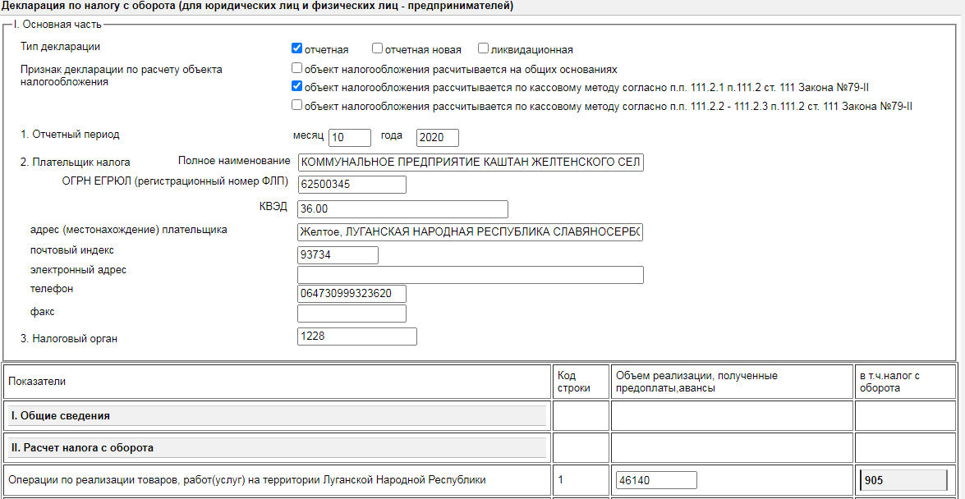
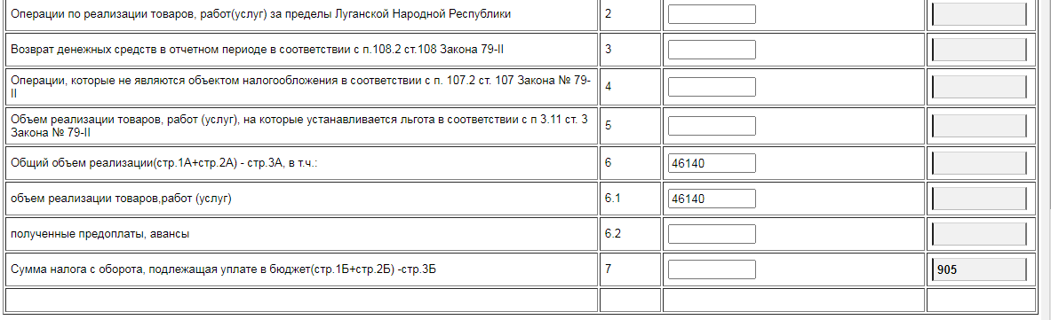
В приведенном примере налог с оборота рассчитан с помощью программы "Налоговая отчетность" которая применяется при сдаче отчетности в электронном виде (через Интернет-ресурс с соблюдением условия использования средств защиты специального программного обеспечения).

2.3 На основании вводных данных, приведенных в таблицах 8, 9, заполнить налоговые декларации по НСО.
  - Отобразить бухгалтерскими проводками начисление и перечисление в государственный бюджет ЛНР полученных сумм налога с оборота.

Таблица – 8
№ п/п | Вводные данные
1. | Тип декларации | отчетная
2. | Признак декларации по сроку подачи отчетности | - объект налогообложения рассчитывается по кассовому методу согласно п.п. 111.2.1 п.111.2 ст. 111 Закона №79-II "О налоговой системе Луганской Народной Республики"
3. | Отчетный период | октябрь 2021
4. | Полное наименование субъекта хозяйствования | придумать самостоятельно
5. | ОГРН ЕГРЮЛ или регистрационный номер ФЛП | придумать самостоятельно
6. | Вид экономической деятельности (код, наименование)  Согласно Классификатору видов экономической деятельности ЛНР | 47.24 - Розничная торговля хлебобулочными изделиями, мучными и сахарными кондитерскими изделиями в специализированных магазинах
7. | Адрес (местонахождение) плательщика | придумать самостоятельно
8. | Наименование налогового органа, которому предоставляется декларация | придумать самостоятельно
9. | Код строки:  6.1-объем реализации товаров, работ (услуг);  6.2-полученные предоплаты, авансы | 8356225 рос. руб.  216785 рос. руб.
10. | Дата заполнения декларации | дата выполнения задания
11. | ИНН руководителя | (10 произвольных цифр)
12. | Руководитель | ФИО исполнителя
13. | Главный бухгалтер | придумать самостоятельно
14. | ИНН главного бухгалтера | (10 произвольных цифр)

Таблица – 9
№ п/п | Вводные данные
1. | Тип декларации | отчетная
2. | Признак декларации по сроку подачи отчетности | - объект налогообложения рассчитывается на общих основаниях;
3. | Отчетный период | октябрь 2021
4. | Полное наименование субъекта хозяйствования | придумать самостоятельно
5. | ОГРН ЕГРЮЛ или регистрационный номер ФЛП | придумать самостоятельно
6. | Вид экономической деятельности (код, наименование)  Согласно Классификатору видов экономической деятельности ЛНР | 31.01 - Производство мебели для офисов и предприятий торговли;
7. | Адрес (местонахождение) плательщика | придумать самостоятельно
8. | Наименование налогового органа, которому предоставляется декларация | придумать самостоятельно
9. | Код строки:  2-Операции по реализации товаров, работ(услуг) за пределы Луганской Народной Республики;  6.1-объем реализации товаров, работ (услуг);  6.2-полученные предоплаты, авансы | 567500 рос. руб.  892560 рос. руб.  315000 рос. руб.
10. | Дата заполнения декларации | дата выполнения задания
11. | ИНН руководителя | (10 произвольных цифр)
12. | Руководитель | ФИО исполнителя
13. | Главный бухгалтер | придумать самостоятельно
14. | ИНН главного бухгалтера | (10 произвольных цифр)

ПРИЛОЖЕНИЕ 1
Декларация по налогу с оборота (НСО)

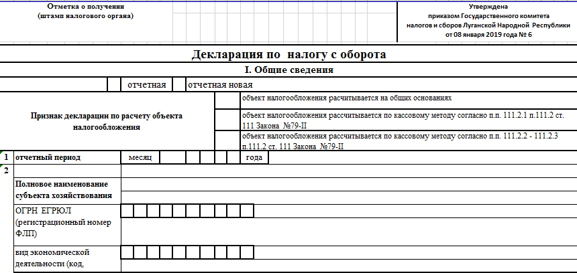
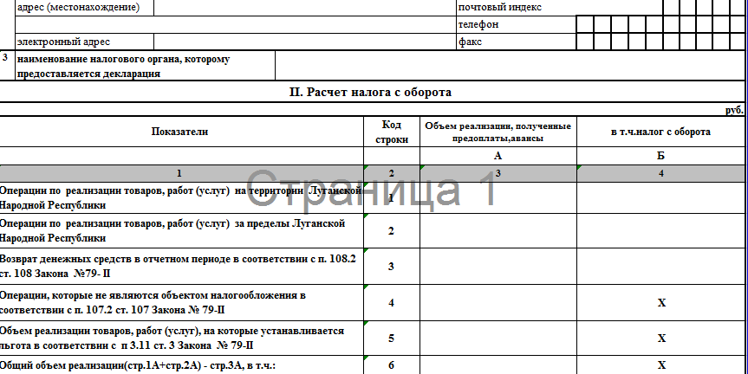
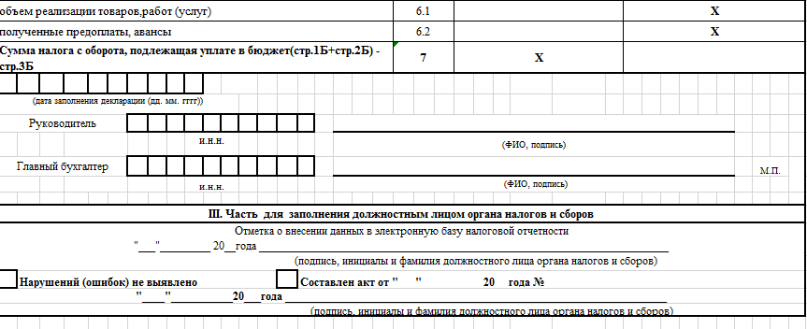

2.5 Используя данные, произвести расчет дорожного сбора, отобразить бухгалтерскими проводками его начисление и перечисление в государственный бюджет ЛНР:
1. Предприятие в октябре 2021 года реализовало:
- 10000 м³ сжатого газа (метана) через автомобильные газонаполнительные компрессорные станции (АГНКС) на сумму 200000 рос. руб. на территории Луганской Народной Республики;
- 20000 л топлива, произведенного на территории Луганской Народной Республики на сумму 990000 рос. руб.;

Учебное занятие № 3 (6 часов)
Тема 3. Оформление платежных документов по налогам для перечисления в бюджет.
Цель занятия: научится по инструкциям оформлять платежные документы для перечисления налогов в бюджет.

Теоретическая часть
Оформление платежных документов по налогам для перечисления в бюджет производится согласно Инструкции по заполнению расчетных документов для уплаты налогов, сборов, таможенных и других платежей, утвержденной Приказом Министерства финансов Луганской Народной Республики от 17.12.2015 № 116.
1. Инструкция по заполнению расчетных документов для уплаты налогов, сборов, таможенных и других платежей (далее - Инструкция) разработана с целью обеспечения функционирования бюджетной системы Луганской Народной Республики, регламентирует порядок заполнения платежных документов плательщиками при перечислении в бюджеты всех уровней на территории Луганской Народной Республики налогов, сборов, таможенных и других платежей.
2. Перечисление денежных средств при уплате налогов, сборов, таможенных и других платежей производится на бюджетные счета, открытые в органах Государственного казначейства Луганской Народной Республики (далее – органах Госказначейства ЛНР) по поступлениям в бюджеты всех уровней Луганской Народной Республики.
3. При перечислении денежных средств с целью уплаты налогов, сборов, таможенных и других платежей плательщики заполняют платежное поручение по установленной форме:
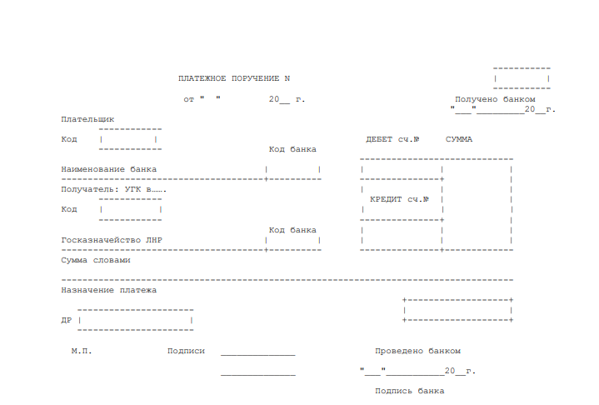
4. При уплате налогов, сборов и других платежей поле расчетного документа "Назначение платежа" заполняется следующим образом:
поле № 1: знак "*"
поле № 2: знак ";" и печатается код вида уплаты налогов, сборов, таможенных и других платежей (приложение № 1 к настоящей Инструкции) поле № 3: знак ";" и один из следующих реквизитов:
а) код клиента – юридического лица по ЕГРЮЛ (8 цифр);
б) регистрационный номер учетной карточки плательщика налогов - физического лица (10 цифр);
в) в случае осуществления налогоплательщиком - юридическим лицом платы за обособленное подразделение печатается код ЕГРЮЛ обособленного подразделения, за который осуществляется такая уплата.
поле № 4: знак ";" и код классификации доходов бюджета (8 цифр) согласно действующему законодательству Луганской Народной Республики
поле № 5: знак ";" и код бюджетной территории Луганской Народной Республики (3 цифры) (приложение № 2 к настоящей Инструкции)
поле № 6: знак ";" и информация о назначении платежа в произвольной форме (количество знаков, учитывая указанные выше поля и знаки препинания, ограничено длиной поля "Назначение платежа" расчетного документа, при этом использование символа ";" не допускается).
Пример заполнения поля "Назначение платежа" в расчетном документе при оплате налога на прибыль предприятием "Юпитер" с кодом ЕГРЮЛ 61012345, зарегистрированным в г. Луганске:
*;101;61012345;11020100;001; перечисление налога на прибыль за январь 2015 года.
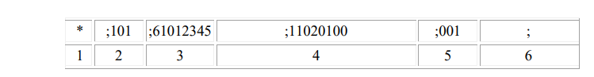
5. Перечисление таможенных платежей.
5.1. При перечислении таможенных платежей плательщиками поле "Назначение платежа" заполняется следующим образом:
поле № 1: знак "*"
поле № 2: знак ";" и печатается код вида уплаты налогов, сборов, таможенных и других платежей "350" (приложение № 1 к настоящей Инструкции)
поле № 3: знак ";" и один из следующих реквизитов:
а) код клиента – юридического лица по ЕГРЮЛ (8 цифр);
б) регистрационный номер учетной карточки плательщика налогов - физического лица (10 цифр); в) в случае осуществления плательщиком - юридическим лицом платы за обособленное подразделение печатается код ЕГРЮЛ обособленного подразделения, за который осуществляется такая уплата.
поле № 4: знак ";" и информация о назначении платежа в произвольной форме (количество знаков, учитывая указанные выше поля и знаки препинания, ограничено длиной поля "Назначение платежа" расчетного документа, при этом использование символа ";" не допускается).
Пример заполнения поля "Назначение платежа" в расчетном документе при предоплате за таможенное оформление груза предприятием "Юпитер" с кодом ЕГРЮЛ 61012345:
*;350; 61012345; перечисление предоплаты за таможенное оформление груза
5.2. При перечислении таможенных платежей Государственным таможенным комитетом Луганской Народной Республики в бюджет Луганской Народной Республики поле "Назначение платежа" заполняется следующим образом:
поле № 1: знак "*"
поле № 2: знак «;» и печатается код вида уплаты налогов, сборов, таможенных и других платежей "351" (приложение № 1 к настоящей Инструкции)
поле № 3: знак ";" и код ЕГРЮЛ Государственного таможенного комитета Луганской Народной Республики
поле № 4: знак ";" и код классификации доходов бюджета (8 цифр) согласно действующему законодательству Луганской Народно Республики
поле № 5: знак ";" и символ отчетности (присваивается Госказначейством ЛНР)
поле № 6: знак ";" и код вида платежа (присваивается Государственным таможенным комитетом Луганской Народной Республики).
Пример заполнения поля "Назначение платежа" в расчетном документе при перечислении пошлины на товары, которые ввозятся субъектами предпринимательской деятельности:

*;351;61102654;15010100; 060; код 020»
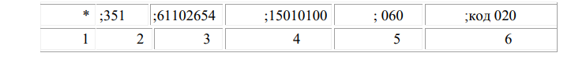
Классификация доходов бюджета Луганской Народной Республики утверждена приказом Министерства финансов Луганской Народной Республики от 30 декабря 2019 года № 126.
Перечень кодов вида уплаты налогов, сборов, таможенных и других платежей указан в ПРИЛОЖЕНИИ 2 к Инструкции по заполнению расчетных документов для уплаты налогов, сборов, таможенных и других платежей:
Код вида уплаты | Вид уплаты
1 | 2
017 | Поступление в бюджет средств налогоплательщика, относительно которого возбуждено производство по делу о признании банкротом плательщика налога (юридических лиц)*
018 | Поступление в бюджет средств налогоплательщика, относительно которого возбуждено производство по делу о признании банкротом плательщика налога (физических лиц-предпринимателей)*
019 | Поступление в бюджет средств налогоплательщика, относительно которого возбуждено производство по делу о признании банкротом плательщика налога (по акцизному налогу)*
054 | Погашение суммы налогового долга юридических лиц*
055 | Погашение суммы налогового долга физических лиц*
056 | Погашение суммы налогового долга по акцизному налогу*
057 | Погашение суммы налогового долга по результатам контрольно-проверочной работы*
101 | Уплата суммы налогов и сборов*
107 | Возврат сумм налогов и сборов, ошибочно и/или излишне зачисленных в бюджет
108 | Перечисление средств с одного счета на другой
121 | Уплата административного штрафа*
128 | Уплата суммы налогов и сборов, определенных по результатам камеральной проверки подразделений налогообложения физических лиц*
130 | Уплата денежного обязательства, определенного по результатам камеральной проверки подразделений налогообложения юридических лиц
131 | Уплата денежного обязательства, определенного по результатам документальной/фактической проверки подразделений налогового и таможенного аудита
132 | Уплата денежного обязательства, определенного по результатам документальной проверки подразделений налогообложения юридических лиц*
133 | Уплата суммы налогов и сборов, определенных по результатам документальной проверки подразделений налогообложения физических лиц*

1 | 2
134 | Уплата денежного обязательства, определенного по результатам проверки подразделений налогового и таможенного аудита (другие поступления)*
135 | Уплата финансовых санкций, определенных подразделением контроля за обращением и налогообложением подакцизных товаров*
139 | Поступление в бюджет средств налогоплательщика, относительно которого возбуждено производство по делу о признании банкротом плательщика налога (по результатам контрольно-проверочной работы)*
140 | Поступление в бюджет средств в счет погашения налогового долга
141 | Взыскание налогового долга по решению суда путем взыскания средств со счетов клиентов
142 | Взыскание налогового долга по решению суда путем взыскания наличности, принадлежащей налогоплательщику
143 | Взыскание налогового долга по решению суда за счет реализации имущества налогоплательщика, находящегося в налоговом залоге
144 | Взыскание налогового долга по решению суда путем погашения за счет дополнительных источников (дебиторской задолженности, долга обособленных подразделений юридических лиц и тому подобное)
147 | Взыскание в пределах исполнительного производства
148 | Поступление в бюджет средств от погашения налогового долга в международных правоотношениях
149 | Поступление в бюджет средств от реализации бесхозяйного имущества, находок, наследственного имущества, валютных ценностей и денежных средств, владельцы которых неизвестны, а также кладов
196 | Поступление рассроченных (отсроченных) сумм юридических лиц*
197 | Поступление рассроченных (отсроченных) сумм физических лиц*
198 | Поступление рассроченных (отсроченных) сумм по акцизному налогу*
199 | Поступление рассроченных (отсроченных) сумм по результатам контрольно-проверочной работы*
по таможенным платежам
350 | Предоплата (доплата) таможенных платежей*
351 | Перечисление в бюджет суммы таможенных платежей
352 | Возврат средств, которые учитываются на соответствующих счетах таможенного органа как предоплата
353 | Возврат средств таможенных платежей, ошибочно и /или излишне оплаченных в бюджет
354 | Уплата денежного обязательства, определенного по результатам документальной невыездной проверки подразделений таможенного аудита*
355 | Уплата денежного обязательства, определенного по результатам документальной выездной проверки подразделений таможенного аудита*
356 | Погашение суммы налогового долга по результатам контрольной работы подразделений таможенного аудита*
357 | Поступление в бюджет по результатам решения о корректировке таможенной стоимости
358 | Поступление в бюджет по результатам решения относительно классификации товаров
359 | Поступление в бюджет по результатам решения об определении страны происхождения
* Используется при заполнении документов налогоплательщиками.
Перечень кодов бюджетных территорий Луганской Народной Республики указан в ПРИЛОЖЕНИИ 3 к Инструкции по заполнению расчетных документов для уплаты налогов, сборов, таможенных и других платежей:
Код  бюджетной  территории | Наименование территории
001 | г. Луганск
002 | г. Луганск Артемовский район
003 | г. Луганск Жовтневый район
005 | г. Луганск Каменнобродский район
006 | г. Луганск Ленинский район
007 | г. Луганск г. Александровск
008 | г. Луганск пос. Юбилейный
009 | г. Антрацит, Антрацитовский р-н
031 | г. Брянка
033 | г. Кировск
037 | г. Алчевск
038 | г. Краснодон, Краснодонский р-н
062 | г. Красный Луч
073 | г. Первомайск
078 | г. Ровеньки
088 | г. Свердловск, Свердловский р-н
105 | г. Стаханов
159 | Лутугинский район
229 | Перевальский район
278 | Славяносербский район
305 | Станично-Луганский район Николаевский с/с

Практическое задание № 3:
На основании вводных данных, приведенных в таблицах 10, 11, 12, заполнить платежные поручения (ПРИЛОЖЕНИЕ 2)
Таблица - 10
№ п/п | Вводные данные
1. | Платежное поручение № | придумать самостоятельно
2. | Дата | дата выполнения задания
3. | Плательщик | Коммунальное предприятие "Каштан"
4. | Код ЕГРЮЛ плательщика | (8 произвольных цифр)
5. | Банк плательщика | Государственный банк ЛНР
6. | БИК (Банковский идентификационный код) | (9 произвольных цифр)
7. | ДЕБЕТ счета № | (20 произвольных цифр)
8. | Сумма | придумать самостоятельно
9. | Получатель | УГК в г. Свердловск
10. | Код ЕГРЮЛ получателя | (8 произвольных цифр)
11. | Банк получателя | Государственный банк ЛНР
12. | Код банка | (6 произвольных цифр)
13. | КРЕДИТ счета № | (14 произвольных цифр)
14. | Сумма | придумать самостоятельно
15. | Сумма словами | прописью
16. | Код классификации доходов бюджета | 11010100
17. | Код бюджетной территории | Указано в приложении № 2
18. | Назначение платежа | Уплата подоходного налога с з/п за октябрь 2021 г.
19. | Подписи: Руководитель  Главный бухгалтер

Таблица - 11
№ п/п | Вводные данные
1. | Платежное поручение № | придумать самостоятельно
2. | Дата | дата выполнения задания
3. | Плательщик | ООО «Юность»
4. | Код ЕГРЮЛ плательщика | (8 произвольных цифр)
5. | Банк плательщика | Государственный банк ЛНР
6. | БИК (Банковский идентификационный код) | (9 произвольных цифр)
7. | ДЕБЕТ счета № | (20 произвольных цифр)
8. | Сумма | придумать самостоятельно
9. | Получатель | УГК в г. Стаханов
10. | Код ЕГРЮЛ получателя | (8 произвольных цифр)
11. | Банк получателя | Государственный банк ЛНР
12. | Код банка | (6 произвольных цифр)
13. | КРЕДИТ счета № | (14 произвольных цифр)
14. | Сумма | придумать самостоятельно
15. | Сумма словами | прописью
16. | Код классификации доходов бюджета | 14010100
17. | Код бюджетной территории | Указано в приложении № 2
18. | Назначение платежа | Уплата налога с оборота с юридических лиц за октябрь 2021 г.
19. | Подписи: Руководитель  Главный бухгалтер

Таблица - 12
№ п/п | Вводные данные
1. | Платежное поручение № | придумать самостоятельно
2. | Дата | дата выполнения задания
3. | Плательщик | ГДОУ ЛНР "я/с "Незнайка"
4. | Код ЕГРЮЛ плательщика | (8 произвольных цифр)
5. | Банк плательщика | Государственный банк ЛНР
6. | БИК (Банковский идентификационный код) | (9 произвольных цифр)
7. | ДЕБЕТ счета № | (14 произвольных цифр)
8. | Сумма | придумать самостоятельно
9. | Получатель | УГК в г. Славяносербск
10. | Код ЕГРЮЛ получателя | (8 произвольных цифр)
11. | Банк получателя | Государственный банк ЛНР
12. | Код банка | (6 произвольных цифр)
13. | КРЕДИТ счета № | (14 произвольных цифр)
14. | Сумма | придумать самостоятельно
15. | Сумма словами | прописью
16. | Код классификации доходов бюджета | 13050100
17. | Код бюджетной территории | Указано в приложении № 2
18. | Назначение платежа | Уплата земельного налога с юридических лиц за октябрь 2021 г.
19. | Подписи: Руководитель  Главный бухгалтер

Учебное занятие № 4 (6 часов)
Тема 4. Осуществление расчета сумм местных налогов, оформление платежных документов по налогам для перечисления в бюджет.
Цель занятия: научится осуществлять расчет сумм местных налогов и усовершенствовать навыки оформления платежных документов по налогам для перечисления в бюджет. Закрепить навыки заполнения платежных поручений по перечислению налогов и сборов в бюджет и внебюджетные фонды.
Теоретическая часть
Согласно ст. 11, п. 11.1. Закона Луганской Народной Республики "О налоговой системе", к местным налогам и сборам относятся:
1) подоходный налог;
2) плата за землю;
3) упрощенный налог;
4) плата за патент;
5) сельскохозяйственный налог;
Подоходный налог— основной вид прямых налогов. Исчисляется в процентах от совокупного дохода физических или юридических лиц, в соответствии с действующим законодательством. В ряде стран подоходным налогом называют только налог на доходы физических лиц, а для юридических применяют термины налог на прибыль корпораций или налог на прибыль.
Главным преимуществом подоходного налога является то, что он, больше чем какой-либо другой налог, сообразуется с платежеспособностью налогоплательщика.
Плательщиками подоходного налога, в соответствии с пп. 62 п. 9.1. ст. 119 Закона Луганской Народной Республики "О налоговой системе" от 28.12.2015 № 79-II (с изменениями) (далее – Закон № 79) являются физические лица и / или налоговые агенты, на которых в соответствии с настоящим Законом возложена обязанность по исчислению, декларированию и перечислению налога в бюджет.
Порядок исчисления, подачи отчетности и уплаты подоходного налога регламентирован главой 18 Закона № 79.
Согласно положения ст. 120 гл. 18 Закона № 79, объектом налогообложения подоходным налогом является: для резидента - общий месячный (годовой) налогооблагаемый доход (с источником происхождения как в Луганской Народной Республике, так и за ее пределами); для нерезидента – общий месячный (годовой) налогооблагаемый доход с источником происхождения в Луганской Народной Республике.
Обращаем внимание, что при исчислении подоходного налога под понятием физическое лицо – резидент следует понимать физическое лицо, которое имеет паспортный документ Луганской Народной Республики или место регистрации на территории Луганской Народной Республики либо проходит государственную службу Луганской Народной Республики, а под понятием физическое лицо – нерезидент следует понимать – физическое лицо, которое не является резидентом Луганской Народной Республики.
Базой налогообложения является общий налогооблагаемый доход с учетом особенностей, определенных главой 18 Закона № 79 и иных положений Закона № 79.
Общий налогооблагаемый доход, согласно пп. 121.1.1. п. 121.1 ст. 121 Закона № 79 - любой доход, подлежащий налогообложению, выплаченный (предоставленный) в пользу плательщика налога в течение отчетного налогового периода. Общий месячный налогооблагаемый доход состоит из суммы налогооблагаемых доходов, выплаченных (предоставленных) в течение такого отчетного налогового месяца, который определяется с учетом положений п.п. 121.2, 121.3 ст.121 Закона № 79 и иных положений Закона № 79:
Доходы в виде заработной платы, выплаченные плательщику налога в соответствии с условиями трудового договора (контракта);
Суммы вознаграждений и других выплат, выплаченных плательщику налога в соответствии с условиями гражданско-правового договора;
Доходы от продажи объектов имущественных и неимущественных прав, в частности интеллектуальной (промышленной) собственности, и приравненные к ним права, доходы в виде сумм авторского вознаграждения, другой платы за предоставление права на пользование или распоряжение другим лицам нематериальным активом (произведениями науки, искусства, литературы или другими нематериальными активами), объекты права интеллектуальной промышленной собственности и приравненные к ним права (далее - роялти), в том числе полученные наследниками владельца такого нематериального актива;
Часть доходов от операций с имуществом;
Доход от предоставления имущества в лизинг, аренду или субаренду (срочное владение и / или пользование);
Налогооблагаемый доход, не включенный в расчет общих налогооблагаемых доходов прошлых налоговых периодов и самостоятельно выявленный в отчетном периоде налогоплательщиком или начисленный контролирующим органом;
Доход в виде дивидендов, выигрышей, призов (кроме выигрышей и призов в государственную денежную лотерею);
Доход в виде стоимости унаследованного или полученного в дар имущества;
Сумма излишне израсходованных средств, полученных налогоплательщиком на командировку или под отчет и не возвращенных в кассу предприятия в установленные законодательством сроки;
Доход в виде неустойки (штрафов, пени), возмещения материального или неимущественного (морального) вреда;
Ставки налога устанавливаются в размерах, установленных ст. 122 гл. 18 Закона № 79.
Ставка налога устанавливается в размере: 13 процентов от суммы месячного дохода;
при выплате дивидендов:
а) 13 процентов от суммы начисленных дивидендов;
б) 20 процентов от суммы начисленных дивидендов – в случае если выплата дивидендов проводится акционерам (участникам, учредителям) субъекта хозяйствования, которые являются иностранным юридическим лицом, физическим лицом, физическим лицом-предпринимателем, не зарегистрированы в установленном порядке и не осуществляют деятельность на территории Луганской Народной Республики.
Физические лица, определенные пунктом 15.6 статьи 15 настоящего Закона (налогоплательщики), уплачивают подоходный налог в размере 13% от суммы задекларированного дохода, кроме доходов, указанных пункте настоящей статьи.
Отдельные виды выплат, которые подлежат налогообложению в соответствии специфики полученного дохода физическими лицами, указанными в пункте 15.6 статьи 15 настоящего Закона облагаются по следующим ставкам:
стоимость унаследованного или полученного в дар имущества не от лиц первой степени родства (родителей, детей, супругов), не предусмотренных статьей 123 настоящего Закона – 5 процентов;
стоимость унаследованного или полученного в дар имущества, полученного нерезидентом от лиц не первой степени родства (родителей, детей, супругов), не предусмотренных статьей 123 настоящего Закона – 10 процентов;
суммы от продажи (обмена) объектов недвижимого или движимого имущества, не предусмотренных статьей 123 настоящего Закона – 5 процентов;
суммы от продажи (обмена) нерезидентом объектов недвижимого или движимого имущества – 10 процентов;
суммы от сдачи имущества в лизинг, аренду (субаренду), сдачи в аренду земельных частей (паёв) – 13 процентов;
суммы дохода, выплаченные физическому лицу за сданное (проданное) вторичное сырье, полимеры, бытовые отходы, лом черных и цветных металлов – 5 процентов.
Сумма дохода плательщика налога от продажи объекта недвижимости определяется нотариусом исходя из цены, указанной в договоре купли-продажи (мены), но не ниже оценочной стоимости такого недвижимого имущества, рассчитанной субъектом оценочной деятельности в соответствии с действующим законодательством Луганской Народной Республики об оценке имущества.
Суммы выплат, которые не подлежат налогообложению подоходным налогом, регламентированы ст. 123 гл. 18 Закона № 79:
помощи по государственному социальному страхованию и государственному социальному обеспечению (кроме помощи по временной нетрудоспособности) в том числе:
а) пособия по беременности и родам;
б) пособия по уходу за ребенком до достижения им трехлетнего возраста;
в) пособия одиноким матерям;
г) пособия на погребение и организацию похорон;
д) получаемых алиментов;
е) пенсий, в том числе по добровольному страхованию;
ж) денежных выплат (кроме заработной платы или выплат по гражданско-правовым договорам), произведенных профсоюзом, организацией профсоюза, объединением профсоюза члену профсоюза (финансовая, материальная помощь, поощрительные выплаты и др.);
з) стоимости путевок на лечение, оздоровление, реабилитацию, отдых, в т.ч. семейных и детских; стоимости орденов, медалей, знаков, дипломов, грамот, цветов, подарков, которыми отмечаются работники и другие категории граждан, победители соревнований, конкурсов, выданных профсоюзами, организациями профсоюзов, объединениями профсоюзов;
и) государственная социальная помощь инвалидам, состоящим на учете в управлении труда и социальной защиты населения;
полученные в качестве наследства или подарка от лиц первой степени родства (родителей, детей, супругов), а также полученные в качестве наследства или подарка не от лиц первой степени родства (родителей, детей, супругов), от юридических лиц, физических лиц-предпринимателей – в сумме, не превышающей 4 000 российских рублей;
процентов по вкладам;
от продажи собственной жилой недвижимости (квартиры, дома), но не более одного раза в год;
от продажи одной из единиц собственного транспорта, а именно: легкового автомобиля, мотоцикла, мотороллера, скутера, но не более одного раза в год;
заработной платы и приравненных к ней выплат, осуществленных инвалидам общественными организациями инвалидов, а также предприятиями, основанными общественными организациями инвалидов и союзами общественных организаций инвалидов, где количество инвалидов, имеющих основное место работы, составляет в течение отчетного периода не меньше 50 процентов среднесписочного количества штатных работников и при условии, что фонд оплаты труда таких инвалидов составляет в течение отчетного периода не меньше 25 процентов суммы общих затрат по оплате труда, которые относятся в состав затрат в соответствии с правилами налогообложения налогом на прибыль.
Порядок регистрации и получения вышеуказанной льготы предприятиями, основанными общественными организациями инвалидов и союзами общественных организаций инвалидов устанавливается Советом Министров Луганской Народной Республики по согласованию с Главой Луганской Народной Республики;
стоимости угля и угольных или торфяных брикетов, бесплатно предоставленных в объемах и согласно перечню профессий льготных категорий работников, в том числе компенсации стоимости такого угля и угольных или торфяных брикетов:
а) работникам по добыче (переработке) угля и углестроительных предприятий;
б) пенсионерам, которые проработали на предприятиях по добыче (переработке) угля, углестроительных предприятиях:
на подземных работах - не менее чем 10 лет для мужчин и не менее чем 7 лет 6 месяцев для женщин;
на роботах, связанных с подземными условиями, - не менее чем 15 лет для мужчин и не менее чем 12 лет 6 месяцев для женщин;
на работах технологичной линии на поверхности действующих шахт или на шахтах, которые строятся, разрезах, обогатительных и брикетных фабриках – не менее чем 20 лет для мужчин и не менее чем 15 лет для женщин;
в) инвалидам и ветеранам войны и труда, лицам, награжденным знаками "Шахтерская слава" или "Шахтерская доблесть" I, II, III ступеней, лицам, инвалидность которых настигла вследствие общего заболевания, в случае, когда они пользовались этим правом до наступления инвалидности;
г) семьям работников, которые погибли (умерли) на предприятиях по добыче (переработке) угля, которые получают пенсию в связи с потерей кормильца, а также вдовам умерших пенсионеров, перечисленных в данном пункте, которые при жизни имели такое право.
При выплате денежной компенсации стоимости такого угля, угольных или торфяных брикетов ее сумма не включается в состав общего налогооблагаемого дохода плательщика налога;
стипендии, которая выплачивается из бюджета ученику, студенту, курсанту начальных учреждений, ординатору, аспирату или адъюнкту.
Ставки налога устанавливаются в размерах, установленных ст. 122 гл. 18 Закона № 79.
Физические лица, определенные пунктом 15.6 статьи 15 настоящего Закона (налогоплательщики), уплачивают подоходный налог в размере 13% от суммы задекларированного дохода, кроме доходов, указанных в пункте 122.3 настоящей статьи.
Подоходный налог удерживается и уплачивается налоговыми агентами одновременно с выплатой дохода налогоплательщику.
Юридические лица перечисляют подоходный налог в бюджет по месту фактического осуществления хозяйственной деятельности, физические лица-предприниматели перечисляют подоходный налог в бюджет по месту фактического нахождения на учете в органах налогов и сборов.
Налоговая отчетность по подоходному налогу, налоговыми агентами, подается ежеквартально не позднее 20 числа месяца, следующего за отчетным. Физические лица, в т. ч. нерезиденты, получавшие доход не связанный с предпринимательской деятельностью, от операций (выплат, кроме социальных, а также банковских переводов между физическими лицами) проводимых на территории Луганской Народной Республики, в случае если подоходный налог не удержан у источника выплаты дохода налоговым агентом, обязаны подать декларацию по подоходному налогу в течение 20 календарных дней, которые наступают за последним календарным днем квартала получения дохода и уплатить сумму налога в течение 10 календарных дней после окончания предельного срока подачи налоговой отчетности.
Декларацию по подоходному налогу обязаны подавать ежеквартально налоговые агенты, начисляющие (выплачивающие) доход, а также физические лица – граждане у которых возникают обязательства по исчислению, начислению и перечислению подоходного налога в отчетном периоде.

Практическое задание № 4:
4.1 Заполнить таблицу: Виды выплат, которые подлежат и не подлежат налогообложению подоходным налогом
Виды выплат, которые подлежат налогообложению подоходным налогом | Виды выплат, которые не подлежат налогообложению подоходным налогом

  - Указать верный вариант ответа (в отчете верное подчеркнуть):
1). Ставка подоходного налога от суммы месячного дохода:
А – 5 %
Б – 10 %
В – 13 %

2). Ставка подоходного налога при выплате дивидендов:
А – 7 %
Б – 13 %
В – 20 %
3). Стоимость унаследованного или полученного в дар имущества не от лиц первой степени родства:
А – 3 %
Б – 5 %
В – 7 %

4). Стоимость унаследованного или полученного в дар имущества, полученного нерезидентом от лиц не первой степени родства:
А – 5 %
Б – 7 %
В – 10 %
5). Суммы от продажи (обмена) объектов недвижимого или движимого имущества:
А – 5 %
Б – 8 %
В – 10 %

6). Суммы от сдачи имущества в лизинг, аренду (субаренду), сдачи в аренду земельных частей (паёв):
А – 5 %
Б – 13 %
В – 20 %

7). Декларация подается в органы налогов и сборов:
А – не позднее 10 календарных дней, которые наступают за последним календарным днем месяца
Б – в течении 20 календарных дней, которые наступают за последним календарным днем квартала
В - в течении 5 календарных дней, которые наступают за последним календарным днем квартала

8). Уплата суммы налога:
А - в течении 10 календарных дней после окончания предельного срока подачи налоговой отчетности
Б - в течении 20 календарных дней после окончания предельного срока подачи налоговой отчетности
В - в течении 15 календарных дней после окончания предельного срока подачи налоговой отчетности.

  - Рассчитать сумму подоходного налога.
Алгоритм решения.
- Количество рабочих дней в октябре 2021 года – 22.
- Ковалева В.В. работает в ЗАО "Пончик" бухгалтером с должностным окладом 15000 рос. руб.
- Отработала 15 дней, за 7 (семь) дней начислено пособие по временной нетрудоспособности в сумме 4090,00 рос. руб.
- Премия к празднику 35%.
- Оплачены талоны на питание 70 рос. руб. в день.
- Оплачен абонемент в бассейн стоимостью 1000 рос. руб.
- Получила от ЗАО "Пончик" подарок – электрочайник стоимостью 2000 рос. руб.

Рассчитываем совокупный доход за март:
- должностной оклад =15000 х 15 = 10227,27 рос. руб.
22
- пособие по временной нетрудоспособности 4090,00 рос. руб.
- премия к празднику 10227,27 х 35 % = 3579,54 рос. руб.
- талоны на питание 70 х 15 = 1050,00 рос. руб.
Сумма совокупного дохода за март = 18946,81 рос. руб.
Рассчитываем сумму подоходного налога за октябрь 2021 года:
18946,81 х 13% = 2463,09 рос. руб.

Решить задачи:
Задача № 1
Рассчитать сумму подоходного налога за март 2021 года (21 рабочий день) при условии:
Самсонова М.П. - кассир с должностным окладом 10000 руб. в месяц; отработала 16 дней;
за 5 (пять) дней начислено пособие по временной нетрудоспособности в сумме 2823,45 руб.;
премия к празднику - 30 %;
оплачены талоны на питание 30 руб. в день;
ценный подарок к празднику на сумму 1500 руб.

Задача № 2
Рассчитать сумму подоходного налога за сентябрь 2021 года для перечисления предприятием в бюджет, при условии:
В торговом предприятии «Колосок» работают 3 сотрудника.
В сентябре 2021 года - 22 рабочих дня.
Заработная плата составила:
Работник 1 – 14320,00 рос. руб.
Работник 2 – 12750,00 рос. руб.
Работник 3 – 10315,00 рос. руб.

4.4 Рассмотреть пример заполнения налоговой декларации по подоходному налогу
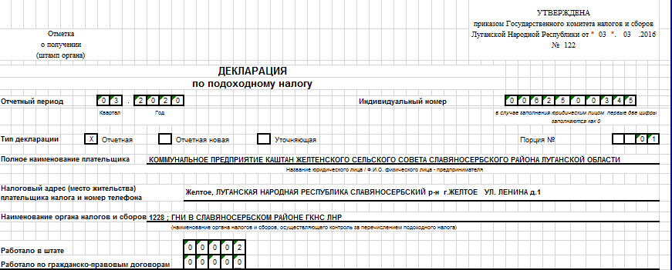
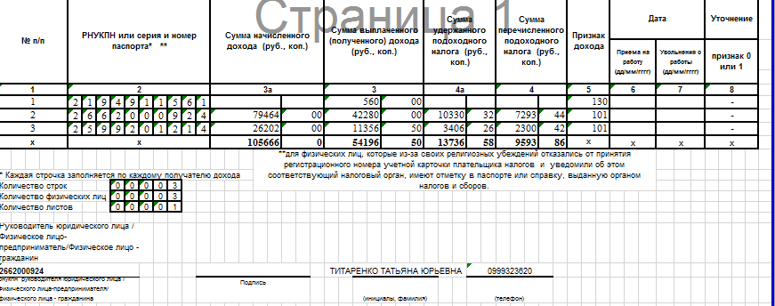
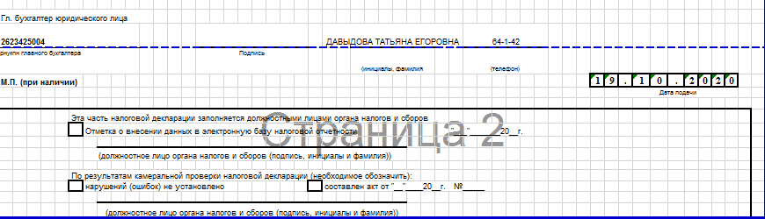
4.5 На основании вводных данных, приведенных в таблице 13, заполнить налоговую декларацию по подоходному налогу - ПРИЛОЖЕНИЕ 3: бланки Декларации по подоходному налогу
Таблица – 13
№п/п | Вводные данные
1. | Тип декларации | отчетная
2. | Признак декларации по сроку подачи отчетности | - объект налогообложения рассчитывается на общих основаниях;  - объект налогообложения рассчитывается по кассовому методу согласно п.п. 111.2.1 п.111.2 ст. 111 Закона №79-II "О налоговой системе Луганской Народной Республики"
3. | Отчетный период | 3 квартал 2021 года
4. | Полное наименование субъекта хозяйствования | придумать самостоятельно
5. | ОГРН ЕГРЮЛ или регистрационный номер ФЛП | придумать самостоятельно
6. | Вид экономической деятельности (код, наименование)  Согласно Классификатору видов экономической деятельности ЛНР | 31.01 - Производство мебели для офисов и предприятий торговли;  47.24 - Розничная торговля хлебобулочными изделиями, мучными и сахарными кондитерскими изделиями в специализированных магазинах
7. | Налоговый адрес (место жительства) плательщика налога и номер телефона | придумать самостоятельно
8. | Наименование органа налогов и сборов | придумать самостоятельно
9. | Работало в штате | 3 человека
10. | РНУКПН или серия и номер паспорта | (10 произвольных цифр)
11. | Сумма начисленного дохода (руб., коп.) | 1 – 36220,00 рос. руб.  2 – 18960,00 рос. руб.  3 – 40000,00 рос. руб.
12. | Сумма выплаченного (полученного) дохода (руб., коп.) | 1 – 31511,40 рос. руб.  2 – 16495,20 рос. руб.  3 – 34800,00 рос. руб.
13. | Сумма удержанного подоходного налога (руб., коп.) | 1 – рассчитать самостоятельно  2 - рассчитать самостоятельно  3 - рассчитать самостоятельно
14. | Сумма перечисленного подоходного налога (руб., коп.) | 1 – 4700,60 рос. руб.  2 – 2464,80 рос. руб.  3 – 5200,00 рос. руб.
15. | Признак дохода | 101
10. | Дата заполнения декларации | дата выполнения задания
11. | ИНН руководителя | (10 произвольных цифр)
12. | Руководитель | ФИО исполнителя
13. | Главный бухгалтер | придумать самостоятельно
14. | ИНН главного бухгалтера | (10 произвольных цифр)
Учебное занятие № 5 (6 часов)
Тема 5. Формирование отчета по распределению ЕСВ.
Формирование бухгалтерских проводок по начислению и перечислению страховых взносов
Цель занятия: научится формировать отчет по распределению ЕСВ, закрепить умение отображать бухгалтерскими проводками начисление
и перечисление страховых взносов.

Правовые и организационные основы обеспечения сбора и учета единого взноса на общеобязательное государственное социальное страхование, условия, порядок его начисления и уплаты, права, обязанности и ответственность плательщиков единого взноса на общеобязательное государственное социальное страхование, полномочия органа, осуществляющего его сбор и ведение учета определяет Закон Луганской Народной Республики "О едином взносе на общеобязательное государственное социальное страхование" от 28 декабря 2015 года № 78-II (далее - Закон).
Действие настоящего Закона распространяется на отношения, возникающие при осуществлении деятельности, связанной со сбором и ведением учета единого взноса.
Единый взнос на общеобязательное государственное социальное страхование (далее – единый взнос) - страховой взнос, сбор которого осуществляется в систему общеобязательного государственного социального страхования в обязательном порядке и на регулярной основе с целью обеспечения защиты в случаях, предусмотренных законодательством, прав застрахованных лиц и членов их семей на получение страховых выплат (услуг) по действующим видам общеобязательного государственного социального страхования.
Система общеобязательного государственного социального страхования включает в себя общеобязательное государственное пенсионное страхование, общеобязательное государственное социальное страхование на случай безработицы, общеобязательное государственное социальное страхование по временной нетрудоспособности и в связи с материнством, общеобязательное государственное социальное страхование от несчастных случаев на производстве и профессиональных заболеваний;
В целях проведения контроля за уплатой единого взноса органы налогов и сборов осуществляют учет плательщиков единого взноса на основании данных об их регистрации (перерегистрации). Порядок постановки на учет и снятия с учета в соответствующих фондах устанавливается отдельным нормативным правовым актом.
Плательщиками единого взноса являются:
1.1. Работодатели:
а) предприятия, организации, учреждения, другие юридические лица, в том числе бюджетные организации, созданные в соответствии с законодательством Луганской Народной Республики, независимо от форм собственности, вида деятельности и хозяйствования, филиалы иностранных юридических лиц – нерезидентов, которые прошли аккредитацию в Луганской Народной Республике, филиалы, представительства, отделения и другие обособленные подразделения юридических лиц, зарегистрированные в Едином государственном реестре юридических лиц Луганской Народной Республики без права юридического лица, имеющие отдельный баланс и самостоятельно ведущие расчеты с застрахованными лицами, которые используют труд физических лиц на условиях трудового договора (контракта) или на других условиях, предусмотренных законодательством или гражданско-правовым договором (кроме гражданско-правового договора, заключенного с физическим лицом – предпринимателем, если выполняемые им работы (предоставляемые услуги) соответствуют виду его предпринимательской деятельности), имеют в собственности, хозяйственном ведении или оперативном управлении обособленное имущество и отвечают по своим обязательствам таким имуществом, могут от своего имени приобретать и осуществлять имущественные и неимущественные права, нести обязанности, быть истцом, ответчиком в суде и осуществляют деятельность на территории Луганской Народной Республики и за ее пределами;
б) физические лица - предприниматели, зарегистрированные в соответствии с законодательством Луганской Народной Республики, которые осуществляют предпринимательскую деятельность на территории Луганской Народной Республики и являются плательщиками налога на прибыль или сельскохозяйственного налога;
в) физические лица - предприниматели, зарегистрированные в соответствии с законодательством Луганской Народной Республики, которые осуществляют предпринимательскую деятельность на территории Луганской Народной Республики и являются плательщиками упрощенного налога;
г) физические лица, зарегистрированные в соответствии с законодательством Луганской Народной Республики, осуществляющие независимую профессиональную деятельность (адвокаты, нотариусы, арбитражные управляющие), приравненные к физическим лицам-предпринимателям;
д) физические лица – предприниматели, зарегистрированные в соответствии с законодательством Луганской Народной Республики, избравшие патентную систему налогообложения.
е) физические лица – предприниматели, которые осуществляют предпринимательскую деятельность на территории Луганской Народной Республики и являются плательщиками сбора за осуществление валютно-обменных операций.
1.2. Физические лица – предприниматели:
а) физические лица - предприниматели, зарегистрированные в соответствии с законодательством Луганской Народной Республики, которые осуществляют предпринимательскую деятельность на территории Луганской Народной Республики и являются плательщиками налога на прибыль;
б) физические лица - предприниматели, зарегистрированные в соответствии с законодательством Луганской Народной Республики, которые осуществляют предпринимательскую деятельность на территории Луганской Народной Республики и являются плательщиками упрощенного налога;
в) физические лица – предприниматели, зарегистрированные в соответствии с законодательством Луганской Народной Республики, избравшие патентную систему налогообложения;
г) физические лица, зарегистрированные в соответствии с законодательством Луганской Народной Республики, осуществляющие независимую профессиональную деятельность (адвокаты, нотариусы, арбитражные управляющие), приравненные к физическим лицам-предпринимателям;
д) физические лица - предприниматели, зарегистрированные в соответствии с законодательством Луганской Народной Республики, которые осуществляют предпринимательскую деятельность на территории Луганской Народной Республики и являются плательщиками сельскохозяйственного налога;
е) физические лица - предприниматели, которые осуществляют предпринимательскую деятельность на территории Луганской Народной Республики и являются плательщика сбора за осуществление валютно-обменных операций.
Плательщик единого взноса имеет право:
1) безвозмездно получать от органов налогов и сборов информацию, необходимую для выполнения обязанностей, возложенных на плательщика в соответствии с настоящим Законом, а также для подтверждения поступления уплаченных сумм единого взноса;
2) безвозмездно получать от органов налогов и сборов консультации и разъяснения относительно прав и обязанностей плательщика единого взноса, порядка уплаты единого взноса;
3) обжаловать в установленном законом порядке решения органов налогов и сборов, действия, бездействие их должностных лиц;
4) защищать свои права и законные интересы, а также права и законные интересы застрахованных лиц, в пользу которых он уплачивает единый взнос, в том числе в суде;
5) на добровольную уплату единого взноса на общеобязательное государственное пенсионное страхование.
Плательщик единого взноса обязан:
1) своевременно и в полном объеме исчислять, начислять, и уплачивать единый взнос;
2) вести учет выплат (дохода) застрахованного лица и начисления единого взноса за каждый календарный месяц, хранить такие ведомости в порядке, предусмотренном законодательством;
3) допускать должностных лиц органов налогов и сборов к проведению проверки правильности исчисления, начисления, и уплаты единого взноса, предоставлять им предусмотренные законодательством документы и объяснения по вопросам, возникающим в процессе проверки;
4) подавать отчетность в органы налогов и сборов в сроки, в порядке и по форме, установленной Государственным комитетом налогов и сборов Луганской Народной Республики по согласованию с Пенсионным Фондом и фондами общеобязательного государственного социального страхования;
5) допускать должностных лиц органов Пенсионного Фонда к проведению проверки достоверности сведений, поданных в реестр застрахованных лиц или для назначения пенсий, предоставлять им предусмотренные законодательством документы и объяснения по вопросам, возникающим в процессе проверки;
6) выполнять другие требования, предусмотренные настоящим Законом.
Единый взнос начисляется в следующих размерах:
Для работодателей:
а) для предприятий, организаций, учреждений, других юридических лиц, в том числе бюджетных организаций, филиалов иностранных юридических лиц – нерезидентов, которые прошли аккредитацию в Луганской Народной Республике, филиалов, представительств, отделений и других обособленных подразделений юридических лиц, зарегистрированных в Едином государственном реестре юридических лиц Луганской Народной Республики без права юридического лица, имеющих отдельный баланс и самостоятельно ведущих расчеты с застрахованными лицами, физических лиц – предпринимателей, которые используют труд других лиц, – в размере 31 процента суммы начисленного денежного содержания, заработной платы по видам выплат, включающим основную и дополнительную заработную плату, поощрительные и компенсационные выплаты, в том числе в натуральной форме, которые определяются в соответствии с законодательством Луганской Народной Республики об оплате труда, пособия по временной нетрудоспособности, пособия по беременности и родам, иных вознаграждений, начисленных в пользу физических лиц в рамках трудовых отношений и / или гражданско-правовых договоров, предметом которых является выполнение работ, оказание услуг, в том числе за выполнение работ по договорам подряда, поручения и комиссии;
б) для предприятий и общественных организаций инвалидов, на которых количество инвалидов составляет не менее 50 процентов общей численности работающих, и при условии, что фонд оплаты труда таких инвалидов составляет не менее 25 процентов суммы расходов на оплату труда, – в размере 3 процентов суммы начисленной заработной платы по видам выплат, включающим основную и дополнительную заработную плату, поощрительные и компенсационные выплаты, в том числе в натуральной форме, которые определяются в соответствии с законодательством Луганской Народной Республики об оплате труда, пособия по временной нетрудоспособности, пособия по беременности и родам, иных вознаграждений, начисленных в пользу физических лиц в рамках трудовых отношений и / или гражданско-правовых договоров, предметом которых является выполнение работ, оказание услуг, в том числе за выполнение работ по договорам подряда, поручения и комиссии.
Для физических лиц – предпринимателей:
а) для физических лиц – предпринимателей, которые осуществляют предпринимательскую деятельность на территории Луганской Народной Республики, избравших патентную систему налогообложения – 600 российских рублей;
б) для физических лиц - предпринимателей, которые осуществляют предпринимательскую деятельность на территории Луганской Народной
Республики, являются плательщиками упрощенного налога І группы - в размере 800 российских рублей;
в) для физических лиц – предпринимателей, которые осуществляют предпринимательскую деятельность на территории Луганской Народной Республики, являются плательщиками упрощенного налога ІІ группы - в размере 800 российских рублей;
г) для физических лиц – предпринимателей, которые осуществляют предпринимательскую деятельность на территории Луганской Народной Республики, являются плательщиками упрощенного налога ІІI группы - в размере 1000 российских рублей;
д) для физических лиц – предпринимателей, которые осуществляют предпринимательскую деятельность на территории Луганской Народной Республики и являются плательщиками налога на прибыль, а также для физических лиц, осуществляющих независимую профессиональную деятельность (адвокаты, нотариусы, арбитражные управляющие) и являются плательщиками налога на прибыль – в размере 15% от суммы прибыли, но не менее 800 российских рублей и не более максимальной величины базы начисления единого взноса (ставка в размере 800 российских рублей уплачивается в случае осуществления предпринимательской деятельности либо независимой профессиональной деятельности и получения валового дохода;
е) для плательщиков сельскохозяйственного - в размере 15 процентов от суммы чистой прибыли, но не менее 800 российских рублей, независимо от общей суммы чистой прибыли (ставка в размере 800 российских рублей уплачивается в случае осуществления предпринимательской деятельности и получения валового дохода);
ж) для физических лиц - предпринимателей, которые осуществляют предпринимательскую деятельность на территории Луганской Народной Республики и являются плательщика сбора за осуществление валютно-обменных операций - в размере 800 российских рублей.
Не начисляется единый взнос на общеобязательное государственное социальное страхование:
1) единовременная помощь при рождении ребенка;
2) государственная помощь на ребенка до достижения им трехлетнего возраста;
3) государственная помощь на детей одиноким матерям;
4) суммы получаемых алиментов;
5) пенсия;
6) государственная помощь на детей до 18 лет, над которыми установлено опеку или попечительство;
7) государственная помощь на детей - сирот и детей, лишенных родительского попечения, возрастом до 18 лет, которые воспитываются в детских домах семейного типа и приемных семьях;
8) государственная помощь детям - инвалидам;
9) государственная помощь семьям, имеющим трех и более детей до 16 лет;
10) государственная социальная помощь малообеспеченным семьям;
11) государственная социальная помощь инвалидам с детства;
12) государственная социальная помощь лицам, не имеющим права на пенсию, и инвалидам;
13) государственная помощь на погребение;
14) временная государственная помощь детям, родители которых уклоняются от уплаты алиментов, не имеют возможности содержать ребенка или место жительства их неизвестно;
15) компенсация по уходу за инвалидом 1 группы и престарелым, достигшим 80 - летнего возраста;
16) пособие по уходу за инвалидом 1 и 2 группы вследствие психического расстройства;
17) командировочные расходы;
18) одноразовая помощь работникам, выходящим на пенсию согласно законодательству и коллективным договорам (включая пособие государственным служащим и научным (научно-педагогическим) работникам), военнослужащим при увольнении с воинской службы;
19) доходы по акциям и другие доходы от участия работников в собственности предприятия (дивиденды, проценты, выплаты по паям), а также доходы от сдачи в аренду земли;
20) стипендии;
21) компенсационная выплата денежных средств на приобретение твердого бытового топлива (угля);
22) стоимость подарков к праздникам и билетов на зрелищные мероприятия работникам и для детей работников;
23) стоимость путевок на лечение, оздоровление, реабилитацию, отдых, в том числе семейных и детских;
24) материальная помощь разового характера, предоставляемая отдельным работникам в связи с семейными обстоятельствами, на оплату лечения, оздоровление;
25) денежные выплаты, материальная помощь (кроме сумм начисленной заработной платы по видам выплат, включающим основную и дополнительную заработную плату, поощрительные и компенсационные выплаты, в том числе в натуральной форме, которые определяются в соответствии с законодательством Луганской Народной Республики об оплате труда, пособий по временной нетрудоспособности, пособия по беременности и родам, иных вознаграждений, начисленных в пользу физических лиц в рамках трудовых отношений и/или гражданско-правовых договоров, предметом которых является выполнение работ, оказание услуг, в том числе за выполнение работ по договорам подряда, поручения и комиссии), произведенные профсоюзом, организацией профсоюза, объединением профсоюза члену профсоюза;
26) расходы на оплату учебы работников в учебных заведениях и учреждениях повышения квалификации, профессиональной подготовки и переподготовки кадров;
27) расходы, связанные с организацией учебного процесса (приобретение учебного материала, аренда помещений);
28) компенсация работникам за использование для потребностей производства собственного инструмента и личного транспорта;
29) стоимость жилья, переданного в собственность работникам;
30) компенсация за причинение вреда имуществу в связи с военными действиями;
31) займы, выданные работникам для улучшения жилищных условий, на индивидуальное строительство, заведение домашнего хозяйства;
32) материальная помощь на погребение, выплаченная за счет предприятия;
33) материальная помощь семье работника по причине потери кормильца;
34) пособие по безработице.
Сумма единого взноса распределяется:
на общеобязательное пенсионное страхование – 82,5 процента;
на общеобязательное государственное социальное страхование на случай безработицы – 4,8 процента;
на общеобязательное государственное социальное страхование в связи с временной утратой трудоспособности и в связи с материнством - 5,7 процента;
на общеобязательное государственное страхование от несчастных случаев на производстве и профессиональных заболеваний - 7 процентов.
Исчисление единого взноса осуществляется на основании бухгалтерских и других документов, в соответствии с которыми осуществляется исчисление, начисление или которые подтверждают исчисление, начисления выплат (вознаграждения, дохода), на которые в соответствии с настоящим Законом начисляется единый взнос.
Уплата единого взноса осуществляется путем внесения соответствующих сумм единого взноса на внебюджетные счета органов налогов и сборов, открытые в Государственном казначействе Луганской Народной Республики для его зачисления.
Единый взнос уплачивается путем перечисления плательщиком безналичных средств с его банковского счета.
Плательщики, не имеющие банковского счета, уплачивают единый взнос путем наличных расчетов через отделения Государственного банка Луганской Народной Республики.
Сумма ошибочно уплаченного единого взноса зачисляется в счет будущих платежей единого взноса или возвращается плательщикам в порядке и сроки, предусмотренные законодательством.
Плательщики единого взноса, указанные в пункте 1.1 части 1 статьи 3 главы 2 настоящего Закона (Работодатели) уплачивают начисленные за соответствующий календарный месяц суммы единого взноса одновременно с выплатой (перечислением) денежных средств на оплату труда (выплату дохода, денежного обеспечения, в т.ч. в авансовой форме), в безналичной или натуральной форме. При отсутствии таких выплат - не позднее 20 числа месяца, следующего за отчетным, независимо от выплаты заработной платы и других видов выплат, на суммы которых начисляется единый взнос (кроме плательщиков, указанных в пункте 2 настоящей статьи)
Бюджетные организации уплачивают суммы единого взноса одновременно с получением (перечислением) денежных средств на оплату труда (выплату дохода, денежного обеспечения), в том числе в безналичной или натуральной форме, независимо от граничных сроков уплаты.
Плательщики единого взноса, указанные в подпункте "б", "в", "е" пункта 1.2 части 1 статьи 3 настоящего Закона, обязаны уплачивать единый взнос, начисленный за календарный месяц не позднее последнего календарного дня текущего месяца.
Юридические лица и физические лица – предприниматели перечисляют единый взнос на внебюджетные счета органов налогов и сборов по основному месту регистрации.
В случае несвоевременной или не в полном объеме уплаты единого взноса к плательщику применяются штрафные санкции и начисляется пеня, предусмотренные настоящим Законом.
Единый взнос уплачивается независимо от финансово – хозяйственного состояния плательщика.
В случае, если последний день срока уплаты или подачи отчетности по единому взносу выпадает на выходной или праздничный день, то последним днем срока уплаты или подачи отчетности считается первый рабочий день, следующий за выходным или праздничным днем.
Органы налогов и сборов применяют к плательщику единого взноса следующие штрафные санкции:
1) За несвоевременную уплату (несвоевременное перечисление) единого взноса применяется штрафная санкция в размере 10 процентов погашенного денежного обязательства.
2) За неначисление единого взноса применяется штрафная санкция в размере 25 процентов доначисленной суммы, при повторном нарушении в течение календарного года – в размере 50 процентов суммы доначисленного единого взноса.
3) За непредставление, несвоевременное представление, представление не по установленной форме отчетности применяется штрафная санкция в размере 340 российских рублей.
Штрафные санкции, указанные в этом пункте, применяются отдельно за каждый отчетный период, в котором совершено нарушение.
Начисление пени, предусмотренной настоящим Законом, начинается с первого календарного дня, следующего за днем окончания срока внесения соответствующего платежа, до дня фактического погашения суммы задолженности.
При уплате плательщиком начисленных органом налогов и сборов в ходе проверки сумм единого взноса и штрафной санкции в течении 10 календарных дней после получения плательщиком решения, пеня не начисляется.
Пеня начисляется на сумму фактически уплаченной недоимки из расчета 0,01% за каждый день просрочки платежа.
Документы, являющиеся основанием для начисления пени:
- документы, которые подтверждают сумму единого взноса и срок ее уплаты: отчет плательщика о начислении единого взноса (с положительным значением), решение о применении штрафных санкций по актам проверок, решение суда;
- документы, которые подтверждают сумму и дату погашения недоимки по единому взносу: выписки со счетов в виде электронного реестра расчетных документов, корешок приходного документа о приеме учреждением банка платежей наличными, отчет плательщика о начислении единого взноса (с отрицательным значением), свидетельство о смерти физического лица.
Сумма пени рассчитывается с помощью формулы:
Y = S x K x 0,01%,
где Y – сумма пени, которая начисляется на фактически уплаченную сумму недоимки по уплате единого взноса (округляется до второго знака после запятой);
S – фактически уплаченная сумма недоимки по уплате единого взноса;
К – количество дней просрочки платежа;
0,01% - ставка для начисления пени
С целью обеспечения контроля за установленными сроками предоставления в органы налогов и сборов отчета относительно сумм начисленного единого взноса на общеобязательное государственное социальное страхование, а также для контроля правильности начисления, своевременности и полноты уплаты единого взноса на общеобязательное государственное социальное страхование, приказом Государственного комитета налогов и сборов Луганской Народной Республики (ГКНС ЛНР) от "15" декабря 2017 г. № 703 утвержден Порядок формирования и предоставления страхователями отчета относительно сумм начисленного единого взноса на общеобязательное государственное социальное страхование.
Отчет в органы налогов и сборов Луганской Народной
Республики подают:
юридические лица и физические лица – предприниматели по основному месту регистрации;
обособленные подразделения юридических лиц (филиалы, представительства и другие самостоятельные структурные подразделения), зарегистрированные в Едином государственном реестре юридических лиц Луганской Народной Республики без права юридического лица, имеющие отдельный баланс и самостоятельно ведущие расчеты с застрахованными лицами, а также филиалы иностранных юридических лиц – нерезидентов, которые прошли аккредитацию в Луганской Народной Республике, предоставляют отчетность по единому взносу по месту регистрации такого подразделения;
воинские формирования и органы, которые выплачивают денежное содержание лицам, проходящим воинскую службу в Народной милиции Луганской Народной Республики; других, созданных в соответствии с законами Луганской Народной Республики, указами Главы Луганской Народной Республики, воинских формированиях и органах, в том числе, Министерстве государственной безопасности Луганской Народной Республики, Государственной службе специальной охраны Луганской Народной Республики; специальных формирований, созданных на военное время в соответствии с законодательством Луганской Народной Республики в области обороны.
Отчет в органы налогов и сборов Луганской Народной Республики предоставляется страхователем или ответственным лицом страхователя одним из следующих способов:
на бумажных носителях, заверенных подписью руководителя страхователя и главного бухгалтера (при наличии указанной должности у
страхователя), скрепленных печатью (при наличии), вместе с электронной формой на электронных носителях информации;
средствами электронной связи в электронной форме с соблюдением условия относительно регистрации электронной подписи ответственных лиц в порядке, определенном законодательством (в случае предоставления отчета в электронной форме он направляется не позднее окончания последнего часа дня, являющегося предельным сроком предоставления отчета, предусмотренным Законом).
Отчет, отправленный по почте, не считается предоставленным.
При приеме отчета, который предоставляется лично страхователем или уполномоченным на это лицом, ответственное должностное лицо органа налогов и сборов Луганской Народной Республики обязано визуально проверить наличие заполнения всех обязательных реквизитов, предусмотренных пунктом 2.6 данного раздела, на бумажных носителях.
Ответственное должностное лицо органа налогов и сборов Луганской Народной Республики, принимающее отчет от страхователя, регистрирует отчет, проставляет регистрационный номер с указанием даты фактического получения органом налогов и сборов Луганской Народной Республики и обязательно удостоверяет личной подписью.
Расписка о получении отчета заполняется ответственным должностным лицом органа налогов и сборов Луганской Народной Республики, принявшим пакет документов. При приеме документов расписка о получении отчета заверяется штампом с грифом "ПОЛУЧЕНО" и возвращается страхователю.
Ответственным за правильность и достоверность данных, указанных в отчете, является страхователь.
Ответственными за достоверность и полноту внесения в электронную базу отчетных данных страхователя, является должностное лицо органа налогов и сборов Луганской Народной Республики, которое приняло данный отчет.
Страхователи, использующие наемный труд физических лиц на условиях трудового договора (контракта) или на других условиях, предусмотренных законодательством Луганской Народной Республики, или по гражданско-правовым договорам (кроме гражданско-правового договора, заключенного с физическим лицом - предпринимателем, если выполняемые работы (предоставляемые услуги) отвечают видам деятельности, указанным в Едином государственном реестре юридических лиц и физических лиц - предпринимателей), в части предоставления отчета за таких лиц обязаны формировать и подавать органам налогов и сборов Луганской Народной Республики отчет в течение 20 календарных дней месяца, следующих за отчетным периодом.
Отчетным периодом для страхователей является календарный месяц.
Отчет подается по форме согласно Приложению 1 к данному Порядку, в таблицу 3 включаются сведения о всех застрахованных лицах.
Воинские формирования и органы, которые выплачивают денежное содержание лицам, проходящим воинскую службу в Народной милиции Луганской Народной Республики; других, созданных в соответствии с законами Луганской Народной Республики, указами Главы Луганской Народной Республики, воинских формированиях и органах, в том числе, Министерстве государственной безопасности Луганской Народной Республики, Министерстве внутренних дел Луганской Народной Республики, Государственной службе охраны Луганской Народной Республики; специальных формирований, созданных на военное время в соответствии с законодательством Луганской Народной Республики в области обороны предоставляют отчет согласно Приложению 1 к данному Порядку о всех застрахованных лицах, в таблицу 3 включаются сведения только о вольнонаемных лицах, которые не имеют специальных званий.
Физические лица - предприниматели, зарегистрированные в соответствии с законодательством Луганской Народной Республики, избравшие упрощенную систему налогообложения I, II, III группы или находящиеся на патентной системе налогообложения, а также плательщики сбора за осуществление валютно-обменных операций формируют и подают в органы налогов и сборов Луганской Народной Республики отчет один раз в год до 10 февраля года, следующего за отчетным годом.
Физические лица - предприниматели, зарегистрированные в соответствии с законодательством Луганской Народной Республики, которые являются плательщиками налога на прибыль, сельскохозяйственного налога, осуществляющие независимую профессиональную деятельность формируют и подают в органы налогов и сборов Луганской Народной Республики отчет один раз в год до 10 февраля года, следующего за отчетным годом.
Учет расчетов по отчислению на общеобязательное государственное социальное страхование и по другим расчетам на страхование ведется на счете 65 "Расчеты по страхованию".
Счет 65 "Расчеты по страхованию" имеет такие субсчета:
651 "По расчетам по общеобязательному государственному социальному страхованию";
652 "Расчеты по социальному страхованию";
654 "Расчеты по другим видам страхования".
На субсчете 651 "По расчетам по общеобязательному государственному социальному страхованию" ведется учет расчетов по единому взносу на общеобязательное государственное социальное страхование и тому подобное.
По кредиту субсчета 651 "По расчетам по общеобязательному государственному социальному страхованию" отображаются начисленные обязательства по единому взносу на общеобязательное государственное социальное страхование, а также полученные средства от органов страхования, а по дебету - погашение задолженности.
На субсчете 652 "Расчеты по социальному страхованию" ведется учет расчетов по операциям по частичной уплате за путевки на санаторно-курортное лечение, учет расчетов по уплате штрафных санкций за выявленные проверками нарушения порядка использования страховых средств и тому подобное.
На субсчете 654 "Расчеты по другим видам страхования" учитываются расчеты по другим видам страхования, предусмотренным законодательством.
Практическое задание № 5:
  - Руководствуясь предоставленным материалом, ответить на вопросы:
Таблица - 14
№ п/п | ВОПРОС | ОТВЕТ
1 | 2 | 3
1. | Плательщиками единого взноса являются
2. | Права плательщиков единого взноса
3. | Обязанности плательщиков единого взноса
1 | 2 | 3
4. | Единый взнос не начисляется
5. | Единый взнос начисляется в следующих размерах:  - для предприятий, организаций, учреждений, других юридических лиц  - физических лиц – предпринимателей, которые используют труд других лиц…  - для физических лиц – предпринимателей, которые осуществляют предпринимательскую деятельность на территории Луганской Народной Республики, избравших патентную систему налогообложения…  - для физических лиц - предпринимателей, которые осуществляют предпринимательскую деятельность на территории ЛНР, являются плательщиками упрощенного налога І группы…  - для физических лиц - предпринимателей, которые осуществляют предпринимательскую деятельность на территории ЛНР, являются плательщиками упрощенного налога ІІ группы…  - для физических лиц - предпринимателей, которые осуществляют предпринимательскую деятельность на территории ЛНР, являются плательщиками упрощенного налога ІІІ группы…  - для плательщиков сельскохозяйственного налога…
6. | Уплата единого взноса осуществляется путем внесения соответствующих сумм единого взноса…
7. | Сроки уплаты единого взноса…
8. | Начисление пени начинается…
9. | Основание для начисления пени…
10. | Способы подачи отчетности в органы налогов и сборов ЛНР…
1 | 2 | 3
11. | Действия должностного лица органа налогов и сборов ЛНР при приеме отчета от страхователя на бумажных носителях
12. | Страхователи, использующие наемный труд физических лиц на условиях трудового договора (контракта) или на других условиях, предусмотренных законодательством Луганской Народной Республики обязаны формировать и подавать органам налогов и сборов Луганской Народной Республики отчет в течение…
13. | За правильность и достоверность данных, указанных в отчете, ответственным является…
14. | Ответственным за достоверность и полноту внесения в электронную базу отчетных данных страхователя, является…
5.2 Рассмотреть пример заполнения отчета о суммах начисленной заработной платы (дохода, денежного обеспечения, помощи, компенсации) застрахованных лиц и суммы начисленного единого взноса на общеобязательное государственное социальное страхование в органы налогов и сборов (Приложение 1 к Порядку формирования и представления страхователями отчета о суммах начисленного единого взноса на общеобязательное государственное социальное страхование).
В приведенном примере единый налог рассчитан с помощью программы "Налоговая отчетность" которая применяется при сдаче отчетности в электронном виде (через Интернет-ресурс с соблюдением условия использования средств защиты специального программного обеспечения).

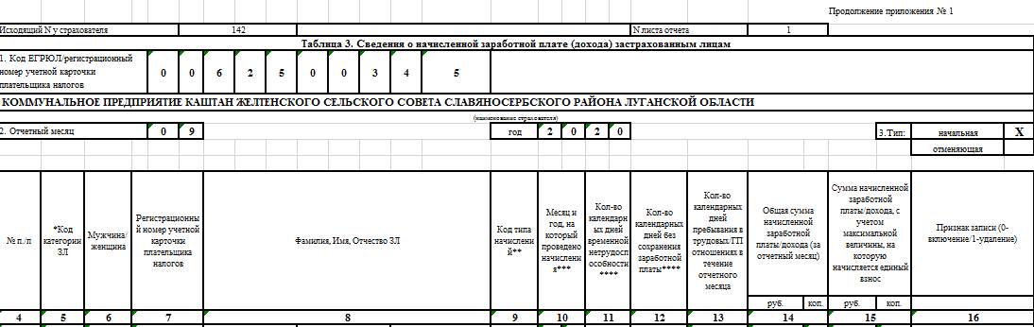
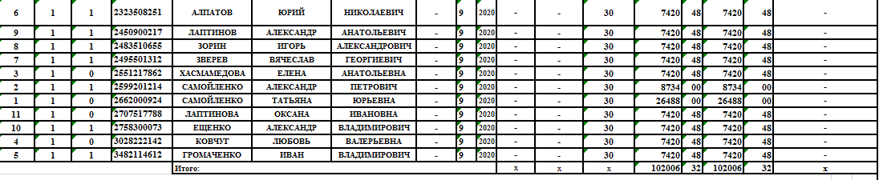
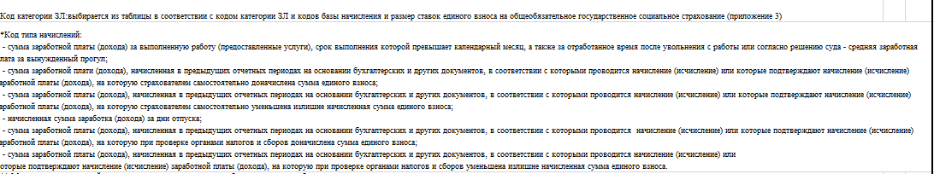
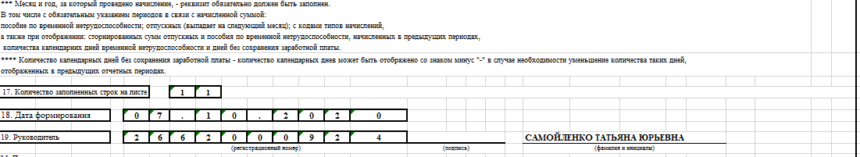

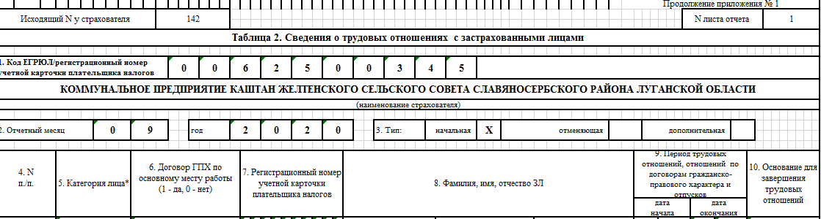
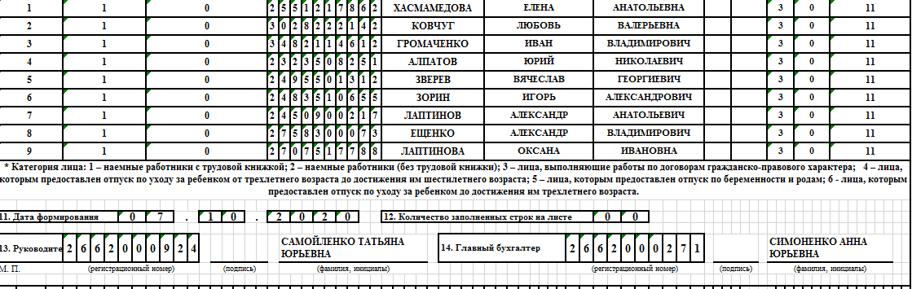

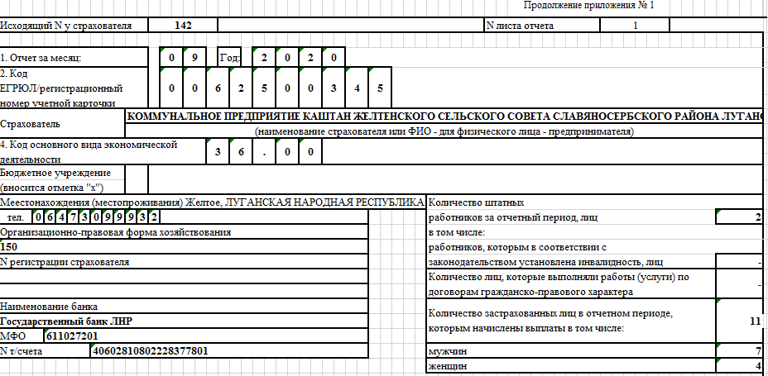

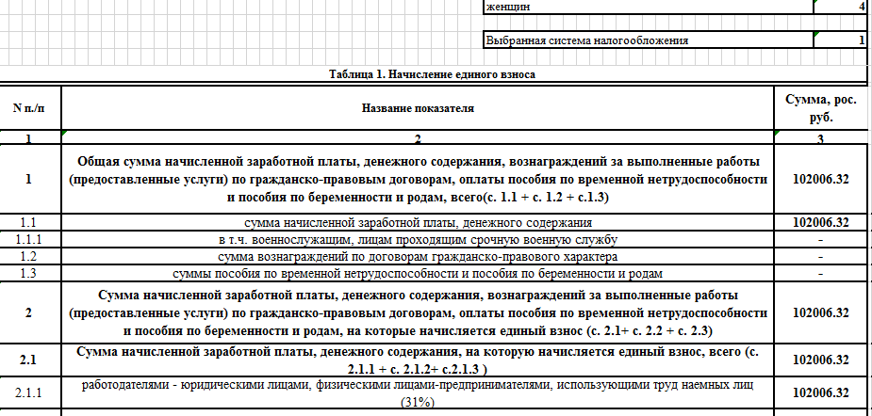
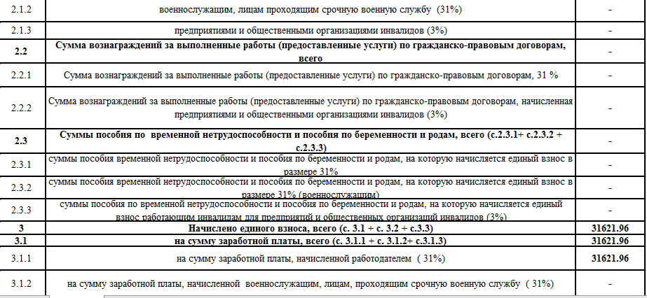
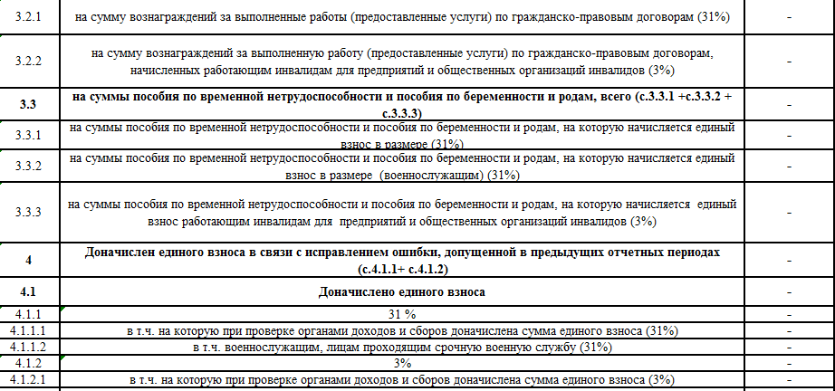

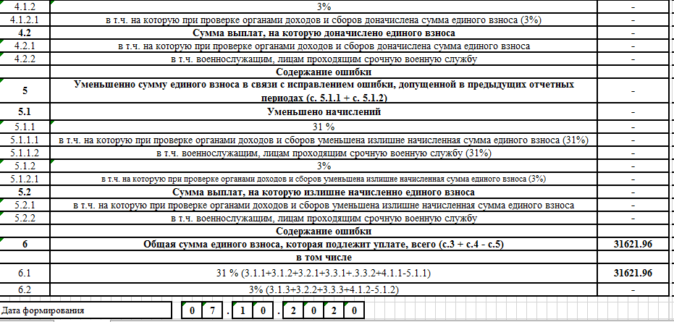
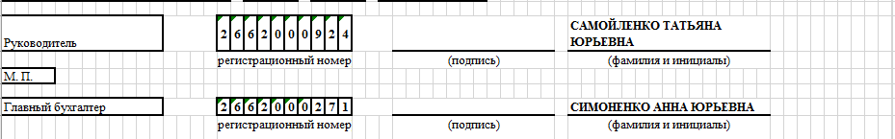
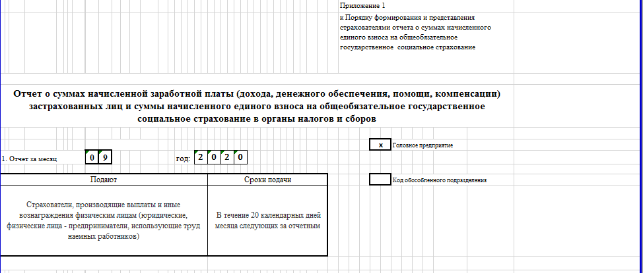
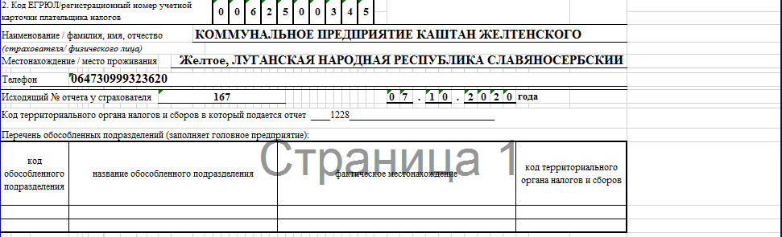
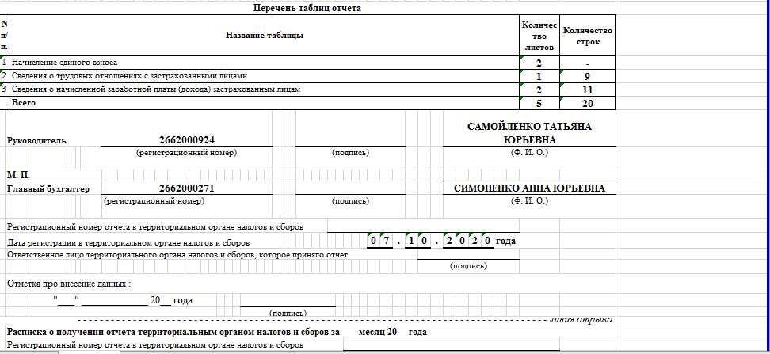

5.3 На основании вводных данных, приведенных в таблице 15, заполнить Отчет о суммах начисленной заработной платы (дохода, денежного обеспечения, помощи, компенсации) застрахованных лиц и суммы начисленного единого взноса на общеобязательное государственное социальное страхование в органы налогов и сборов (ПРИЛОЖЕНИЕ 7) с приложениями:
- Таблица 3. Сведения о начисленной заработной плате (дохода) застрахованным лицам (ПРИЛОЖЕНИЕ 4);
- Таблица 2. Сведения о трудовых отношениях с застрахованными лицами (ПРИЛОЖЕНИЕ 5);
- Таблица 1. Начисление единого взноса (ПРИЛОЖЕНИЕ 6).
Таблица – 15
№ п/п | Вводные данные
1 | 2 | 3
1. | Отчетный период | сентябрь 2021
2. | Тип | начальная
3. | Полное наименование субъекта хозяйствования | придумать самостоятельно
4. | ОГРН ЕГРЮЛ или регистрационный номер ФЛП | придумать самостоятельно
5. | Адрес (местонахождение) плательщика | придумать самостоятельно
6. | *Код категории ЗЛ | 1
7. | Мужчина/женщина | 1/0
8. | Количество сотрудников | 5
9. | Регистрационный номер учетной карточки плательщика налогов | придумать самостоятельно
10. | Фамилия, Имя, Отчество ЗЛ | 1  2  3  4  5
11. | Месяц и год, на который проведено начисления*** | 09.2021
12. | Кол-во календарных дней пребывания в трудовых/ГП отношениях в течение отчетного месяца | 30
1 | 2 | 3
13. | Общая сумма начисленной заработной платы/дохода (за отчетный месяц) | 1 – 12360,00  2 – 13580,00  3 – 6854,00  4 – 18269,00  5 – 14753,00
14. | Сумма начисленной заработной платы/дохода, с учетом максимальной величины, на которую начисляется единый взнос | 1 – 12360,00  2 – 13580,00  3 – 6854,00  4 – 18269,00  5 – 14753,00
15. | Период трудовых отношений, отношений по договорам гражданско-правового характера и отпусков | дата  начала ФИО 2 – 05.09.2021;  дата  окончания ФИО 5 – 29.09.2021
16. | Основание для завершения трудовых отношений | 11 - ст. 82 ТК ЛНР
17. | Дата заполнения отчета | дата выполнения задания
18. | ИНН руководителя | (10 произвольных цифр)
19. | Руководитель | ФИО исполнителя
20. | Главный бухгалтер | придумать самостоятельно
21. | ИНН главного бухгалтера | (10 произвольных цифр)

5.4 Отобразить бухгалтерскими проводками начисление и перечисление в государственный бюджет ЛНР полученной суммы единого взноса на общеобязательное государственное социальное страхование в органы налогов и сборов.
5.5 Рассмотреть пример бухгалтерских проводок в таблице 16:
Начислена заработная плата и первые 5 дней по листу нетрудоспособности административному персоналу предприятия в сумме 35000 рос. руб.
Начислен больничный лист за счет фонда соцстраха в размере 12500 рос. руб.
Удержан подоходный налог 13%.
Начислен ЕВ на фонд оплаты труда 31%.
Будем учитывать расчеты по социальному обеспечению на счете 663 "Расчеты по прочим выплатам";
Средства, полученные от фонда социального страхования на счете 652 "Расчеты по социальному страхованию";
Специальный счет в банке для б/листов - счет 313 "Прочие счета в банке"
Таблица 16 - Пример бухгалтерских проводок
№ п/п | Содержание операции | Дт | Кт | Сумма
1 | Начислена з/плата и 5 дней б/листа за счет предприятия | 92 | 661 | 35000,00
2 | Удержан подох.налог (35000*13%) | 661 | 641 | 4550,00
3 | Начислен б/лист за счет средств соц.страха | 652 | 663 | 12500,00
4 | Удержан подох. налог из суммы б/листа (12500*13%) | 663 | 641 | 1625,00
5 | Начислен единый взнос на ФОТ (35000+12500)*31% | 92 | 651 | 14725,00
6 | Перечислен ЕВ в бюджет | 651 | 311 | 14725,00
7 | Получены денежные средства от фонда соц.страха на спецсчет для выпдлаты б/листа (по заявке) | 313 | 652 | 12500,00
8 | Перечислен подох. налог с б/листа в бюджет | 641 | 313 | 4550,00

5.6 Составить бухгалтерские проводки по начислению заработной платы, расчету подоходного налога, единого взноса и перечислению их в государственный бюджет ЛНР, руководствуясь алгоритмом вышеприведенного примера.
Задача:
Начислена заработная плата предприятию за октябрь 2021 года в сумме 120000 рос. руб., рассчитаны первые 5 дней по листу нетрудоспособности в сумме 15600 рос. руб.
Начислен больничный лист за счет фонда соцстраха в размере 16200 рос. руб.

3. ОФОРМЛЕНИЕ ОТЧЕТА
Отчет о прохождении учебной практики составляется по результатам работы студента по изучению деятельности исследуемого торгового предприятия, организации.
В отчете должно быть дано описание отдельных видов деятельности торговой организации, предприятия согласно программе практики.
Общий объем отчета должен составлять 20-30 страниц.
Структура отчета об итогах практики должна включать:
ТИТУЛЬНЫЙ ЛИСТ с подписью руководителя от учебного заведения.
СОДЕРЖАНИЕ со всем перечнем приведенных в отчете разделов с указанием страниц.
ВВЕДЕНИЕ
ОСНОВНУЮ ЧАСТЬ, содержащую отчет о конкретно выполненной студентом работе в период практики.
ЗАКЛЮЧЕНИЕ с выводами и предложениями студента по совершенствованию деятельности торгового предприятия.
ЛИТЕРАТУРА – список используемых источников, включая нормативно-правовые акты органов законодательной власти ЛНР.
ПРИЛОЖЕНИЯ – бланки документации, таблицы, графики, формы и др., подобранные студентом в процессе прохождения практики.
Общие требования
Работа представляется в одном экземпляре. Отчет по учебной практике должен быть представлен в печатном варианте, который подшивается в папку-скоросшиватель. Текст работы должен быть четким, логичным и соответствовать по содержанию требованиям, указанным ниже. Пример оформления титульных листов, реферата, задания приведен в приложениях.
Работа печатается на одной стороне листа формата А4 (210 x 297мм).
Поля составляют: – справа – 10 мм, слева - 30 мм, сверху и снизу - 20 мм.
Отступы в начале абзаца 1.25, интервал перед и после абзацев равен нулю.
Шрифт: № 14 Times New Roman с полуторным интервалом между строк (абзац - междустрочный интервал - полуторный).
Во всей работе, включая сноски, текст выравнивается по ширине рабочего поля листа и переносится по правилам орфографии русского языка. Расстояние между заголовками и текстом при выполнении работы печатным способом – 3-4 межстрочных интервала (межстрочный интервал равен 4,25 мм), расстояние между заголовками раздела и подраздела – 2 межстрочных интервала.
Каждую структурную часть работы и заголовки разделов основной части необходимо начинать с новой страницы.
Оформление текстовой части работы
Введение, разделы в отчете, заключение, список литературы, приложения начинаются с новой страницы.
Подразделы с новой страницы не начинают, кроме тех случаев, когда после заголовка подраздела остается четыре строки до конца страницы.
Оформление содержания
Содержание работы представляет собой план работы.
Нумерация разделов и подразделов в содержании и основной части производится арабскими цифрами.
Например:
1. Теоретические и методологические аспекты организации маркетинга и оценки ее эффективности
1.1. Теоретические основы организации маркетинга
1.2. Социально-экономическая сущность и сущность содержание маркетинговой деятельности предприятия
1.3. Методология оценки эффективности системы маркетинга
Оформление заголовков разделов. Заголовки разделов, подразделов, пунктов начинают с абзацного отступа и печатают строчными буквами, кроме первой прописной, без точки в конце, не подчеркивая, и отделяются от заголовка раздела и текста пустыми строками.
В конце заголовков разделов, подразделов, таблиц и рисунков точки не ставятся и переносы слов не допускаются.
Нумерация страниц работы, включая приложения, должна быть сквозной. Первой страницей является титульный лист, второй (третьей) – содержание, последующей – введение. Номера страниц проставляют, начиная с введения, арабскими цифрами в нижней части листа справа.
Оформление иллюстраций
Все иллюстрации (чертежи, схемы, графики, диаграммы, компьютерные распечатки, фотоснимки) именуются рисунками. Иллюстрации могут быть в компьютерном исполнении, в том числе и цветными. Количество иллюстраций (рисунков), помещенных в тексте работы, определяется ее содержанием и должно быть достаточным для того, чтобы придать излагаемому материалу наглядность. Иллюстрации следует располагать непосредственно после текста, в котором упоминаются впервые, или на следующей странице.
Иллюстрации обозначаются словом "Рисунок" и нумеруются последовательно арабскими цифрами в пределах всей работы, за исключением иллюстраций, приведенных в приложениях.
Оформление таблиц, представление формул и цитирование текста
Оформление табличного материала. Цифровой материал при необходимости оформляется в виде таблиц. Все таблицы нумеруют арабскими цифрами без указания знака №. (Таблица 2.1).
Надпись "Таблица 2.1" размещается над левым верхним углом таблицы.
Например:
Таблица 2.1 - Финансово-экономические показатели предприятия за 2019 – 2020 гг., тыс. руб.
Наименование | 2018 год | 2019 год | 2020 год | %
Таблицы нумеруются в зависимости от раздела, где они будут находиться.
Например:
Раздел 2 – таблица 2.1 - ……, в этом же разделе вторая таблица нумеруется следующим образом таблица 2.2 - ………
Представление формул. Формулы необходимо располагать в центре строки и выполнять в программе "редактор формул". Нумерация формул осуществляется справа от формулы.
Например:
"Рентабельность инвестиционного проекта рассчитывается как отношение прибыли от реализации данного инвестиционного проекта к сумме инвестиций, результат выражен в процентах:
(2.1)
Где R - рентабельность;
П - прибыль от реализации инвестиционного проекта;
И - сумма инвестиций".
В работах при использовании первоисточников или при прямом цитировании в обязательном порядке должны быть указаны ссылки на используемые источники информации.
Сноска за текстом на литературу, указанную в списке - оформляется в конце предложения перед точкой в следующем виде: [8. с. 24-35], что означает: источник под порядковым номером 8, страницы с 24 по 35. Не допускается оформление ссылок следующего вида: (7, с. 34) или /7, с. 34/.
Оформление списка использованных источников и ссылок на них
Список используемой литературы содержит библиографические описания используемых источников и располагается с новой страницы после заключения. Список литературы отражает самостоятельную творческую работу автора и наряду с имеющимися ссылками на эту литературу позволяет сделать выводы о степени проведенного исследования. В список литературы включаются только те литературные источники, программные материалы и ресурсы Интернет, которые были использованы при написании отчета. Следует иметь в виду, что библиография должна включать в себя источники последних 3-5 лет. Количество источников должно быть не менее 10, включая интернет-ресурсы.
Наиболее часто употребляемая последовательность расположения: в начале списка располагаются (если есть) законы, указы, законодательные акты (в алфавитном порядке). Дальше – остальные печатные источники в алфавитном порядке по фамилии автора или названия (если автор не указан). В конце списка - электронные ресурсы (также в алфавитном порядке).
Независимо от компоновки использованных источников, нумерация сплошная (от первого до последнего названия). Перед фамилией автора или названием источника ставится порядковый номер арабскими цифрами с точкой, затем через пробел – начало записи.
Оформление приложений
Приложения оформляются как продолжение текста работы (после списка использованных источников) и располагаются в порядке появления ссылок на них в тексте. В приложения рекомендуется включать материалы, которые по каким- либо причинам не могут быть включены в основную часть. К ним, в частности, относятся: таблицы с данными, иллюстрации вспомогательного характера, расчетные материалы, библиография, и др.
Приложения оформляются как продолжение работы на следующих ее страницах. Приложения должны иметь общую с остальной частью работы сквозную нумерацию страниц.
Каждое приложение должно начинаться с новой страницы. Приложение должно иметь заголовок, который печатается вверху посередине страницы "ПРИЛОЖЕНИЕ" (прописными буквами) и его номер, под которым приводят заголовок, записываемый симметрично тексту с прописной буквы.
Обозначать приложения необходимо арабскими цифрами, например: "ПРИЛОЖЕНИЕ 1" и т.д.
Унифицированные требования к оформлению отчета по учебной практике
№ | Объект унификации | Параметры унификации
1 | Формат листа бумаги | А4
2 | Размер шрифта | 14 пунктов
3 | Название шрифта | Times New Roman
4 | Междустрочный интервал | Полуторный
5 | Абзац (красная строка) | 1,25 см (5 знаков)
6 | Поля (см) | Левое-3, верхнее, нижнее – 2 см,  правое – 1,0 см
7 | Режим выравнивания текста | По ширине без переносов
8 | Общий объем | 30-35 стр. машинописного текста
9 | Введение | 1 – 2 стр. машинописного текста
10 | Основная часть | 28 – 30 стр. машинописного текста
11 | Заключение | 1– 3 стр. машинописного текста
12 | Нумерация страниц | Сквозная, в нижней части листа справа.  На титульном листе номер страницы не проставляется, но учитывается
13 | Последовательность структурных частей работы | -титульный лист;  -задание;  -содержание;  -введение;  -основная часть, включающая разделы и подразделы;  -заключение;  -список использованных источников;  -приложения.
14 | Оформление структурных частей работы | Каждая структурная часть начинается с новой страницы. Наименования приводятся с абзаца с прописной (заглавной) буквы, шрифт полужирный.  Точка в конце наименования не ставится.
15 | Структура основной части | 3 раздела и подраздела, (1.теоретические аспекты; 2.практические основы; 3.предложения по усовершенствованию)
16 | Состав списка использованных источников | 10 – 20 библиографических описаний документальных и литературных источников
17 | Наличие приложений | По усмотрению руководителя практики.
18 | Оформление содержания | Содержание включает в себя заголовки всех разделов, подразделов, литературы и приложений с указанием страниц начала каждой части

4. КРИТЕРИИ ОЦЕНОК ОТЧЕТА ПО ПРАКТИКЕ

Таблица 2 - Критерии оценок отчета по практике
Отлично | Содержание полностью соответствует всем необходимым требованиям, отсутствуют ошибки и недочеты. На защите показан высокий уровень подготовки.
Хорошо | В целом хорошая работа, содержание полностью соответствует всем необходимым требованиям, имеются незначительные ошибки и недочеты. На защите показана хорошая подготовка, но с рядом несущественных ошибок.
Удовлетворительно | Содержание работы частично соответствует всем необходимым требованиям, имеется ряд значительных ошибок или недочетов. На защите показана подготовка, удовлетворяющая минимальным требованиям.
Неудовлетворительно | Содержание работы не соответствует необходимым требованиям, имеется ряд значительных ошибок или недочетов. Либо на защите показана неудовлетворительная подготовка.

5. Литература:
Основные источники:
1. Закон № 1-I от 18 мая 2014 года "Конституция Луганской Народной Республики" (с изменениями, внесенными законами Луганской Народной Республики от 24.09.2014 № 22-I, от 03.12.2014 № 1-II, от 03.03.2015 № 11-II,
от 25.11.2017 № 195-II, от 02.02.2018 № 212-II, от 06.09.2018 № 263-II, от 31.07.2019 № 76-III, от 03.06.2020 № 168-III).
2. Закон "О едином взносе на общеобязательное государственное социальное страхование (с изменениями, внесенными законами Луганской Народной Республики" от 17.06.2016 № 99-II, от 29.06.2016 № 104-II, от 21.02.2017 № 148-II, от 02.08.2017 № 174-II, от 25.09.2020 № 193.
3. Закон Луганской Народной Республики "О налоговой системе" в редакции от 15.01.2020.
4. Законопроект Государственного таможенного комитета Луганской Народной Республики от 04 августа 2016 г. № 278-ПЗ/16 "О таможенных сборах".
5. Налоговое законодательство ЛНР: Сборник. — Л.: 2016.
6. Постановление Совета Министерства Луганской Народной Республики от 16 мая 2017 г.
7. Постановление Совета Министров ЛНР от 21 декабря 2018 г. № 860/18 "Об утверждении Порядка формирования и использования собственных поступлений бюджетных учреждений и прочих поступлений специального фонда государственного и местных бюджетов Луганской Народной Республики".
8. Постановления совета министров Луганской Народной Республики от
28 марта 2017 г. № 140/17 "О внесении изменений в порядок проведения контрольно-проверочной работы органами налогов и сборов Луганской Народной Республики".
9. Приказ Государственного Комитета налогов и сборов Луганской Народной Республики (ГКНС ЛНР) от 08 июля 2016 г. № 328 "Об утверждении Порядка вынесения, вручения (направления) решений об определении суммы денежных обязательств, применении штрафов".
10. Приказ министерства финансов Луганской Народной Республики от "30" декабря 2019 г. № 126 "Об утверждении Классификации доходов бюджета Луганской Народной Республики".
11. Приказ министерства финансов Луганской Народной Республики от "24" декабря 2015 № 121 "Об утверждении Плана счетов бухгалтерского учета бюджетных учреждений".
12. Приказ министерства финансов Луганской Народной Республики от "01" декабря 2017 г. № 627 "О внесении изменений в бюджетную классификацию расходов Луганской Народной республики".
13. Постановление Совета Министров Луганской Народной Республики от "16" мая 2017 г. № 267/17 "Об утверждении Положения о Государственном казначействе Луганской Народной Республики".
14. Приказ Государственного комитета налогов и сборов Луганской Народной Республики от "26" октября 2016 г. № 498 "О внесении изменений в Порядок вынесения, вручения (направления) решений об определении суммы денежных обязательств, применении штрафных санкций, утвержденный приказом Государственного комитета налогов и сборов Луганской Народной Республики от 08.07.2016 № 328".
15. Приказ Министерства финансов Луганской Народной Республики от
27.12.2014 № 8 "Об утверждении Положения о ведении кассовых операций на территории Луганской Народной Республики".
16. Указ Главы Луганской Народной Республики "О структуре исполнительных органов государственной власти Луганской Народной Республики" от 25.11.2014 № 51/1/01/11/14.
17. Гончаренко Л.И. Налоговое администрирование.
18. Лыкова Л.Н, Букина И.С. Налоговые системы зарубежных стран Москва. 2015 г.
19. Майбуров И.А. Налоги и налогообложение. Саратов. 2011 г.
20. Рыманов А.Ю. Учебное Пособие «Налоги и налогообложение».

Дополнительные источники:
1. Барулин С.В., Ермакова Е.А., Степаненко В.В. Налоговый менеджмент. Учебное пособие.
2. Голик Е. Н. Налог и косвенное налогообложение. Учебное пособие.
3. Ковтарева Я.Н. Строительство: особенности бухгалтерского и налогового учета. Х.: Фактор, 2000 г.-456 с.
4. Ковтарева Я.Н. Валютные операции: порядок осуществления и учет. -4-е изд. Х.: Фактор, 2006 г.-224 с.
5. Мельникова Н.П. Налоговое администрирование. Х.: Фактор, 2000 г.

Электронные источники:
- Памятка для плательщиков упрощенной и общей систем налогообложения, https://bryanka.su/main/4572-pamyatka-dlya-platelschikov-uproschennoy-i-obschey-sistem-nalogooblozheniya-osuschestvlyayuschih-passazhirskie-i-gruzovye-perevozki.html.
- https://sovminlnr.ru/akt/31.03.2017/140_17. pdf.
- http://kaznalnr.ru/NPA/documents/o-vnesenii-izmeneniya-v-raspredelenie-dohodov-mezhdu-urovnyami-byudzheta-obshchim-i-0.

ПРИЛОЖЕНИЕ 1
ГОСУДАРСТВЕННОЕ ОБРАЗОВАТЕЛЬНОЕ УЧРЕЖДЕНИЕ
СРЕДНЕГО ПРОФЕССИОНАЛЬНОГО ОБРАЗОВАНИЯ
ЛУГАНСКОЙ НАРОДНОЙ РЕСПУБЛИКИ
«ЛУГАНСКИЙ АРХИТЕКТУРНО-СТРОИТЕЛЬНЫЙ КОЛЛЕДЖ ИМЕНИ АРХИТЕКТОРА А.С. ШЕРЕМЕТА»

ОТЧЕТ
по учебной практике
УП.03 ПМ.03.01. Проведение расчетов с бюджетом и внебюджетными фондами

Студента ______ курса, группы ________ Специальность 38.02.01 Экономика и бухгалтерский учет (по отраслям)
___________________________________________
(фамилия и инициалы студента)
Оценка ____________________________________
Руководитель от колледжа
___________________________________________
(подпись, инициалы, фамилия)

2021

ПРИЛОЖЕНИЕ 2
Аттестационный лист по учебной практике
Студент(ка) ________________, обучающийся(аяся) на III курсе по специальности
38.02.01 Экономика и бухгалтерский учет (по отраслям) прошел(шла) учебную практику в объеме 36 часов с «___»_______20___г. по «___»_______20___г. в организации ГОУ СПО ЛНР «Луганский архитектурно-строительный колледж имени архитектора А.С.Шеремета».
Виды и качество выполнения работ в период производственной практики:
Виды и объем работ, выполненных студентом во время практики, согласно программе производственной практики | Оценка  (отлично, хорошо, удовлетворительно, неудовлетворительно)
ВПД
Понятие налогов и сборов, ознакомление с классификацией налогов в Луганской Народной Республике согласно Закону «О налоговой системе».
Осуществление расчета сумм республиканских налогов.
Оформление платежных документов по налогам для перечисления в бюджет.
Осуществление расчета сумм местных налогов, оформление платежных документов по налогам.
Формирование отчета по распределению ЕСВ.
Итоговая оценка по практике ______________
Заведующий производственной практикой __________________ В.А.Осина.
М.П.
Руководитель практики от колледжа _____________________ В.В. Макаренкова.

Дата «___»_____________2022.

